Лабораторные работы по UNIX
Сборник заданий для выполнения лабораторных работ по UNIX.

Содержание
Лабораторная работа 1. Интерактивная работа в системе. Пользовательская учетная запись
Лабораторная работа 2. Работа со справочными системами
Лабораторная работа 3. Пользовательское окружение. Пользовательский профиль
Лабораторная работа 4. Файлы и файловая система UNIX
Лабораторная работа 5. Владельцы и права доступа объектов файловой системы UNIX.
Лабораторная работа 6. Обработка текстовой информации. Управление вводом-выводом команд. Подстановки командного интерпретатора
Лабораторная работа 7. Инструментальные средства UNIX
Лабораторная работа 8. Процессы UNIX
Лабораторная работа 9. Сетевое окружение UNIX
Лабораторная работа 10. Система X Window
Лабораторная работа 11. Подсистема печати

Лабораторная работа 1. Интерактивная работа в системе. Пользовательская учетная запись

Упражнение 1.1. Загрузка операционной системы. Вход в систему
1. Включите компьютер.
2. В приглашении загрузчика выбора операционной системы выберите Linux.
3. Проследите за сообщениями системы, выдаваемыми в процессе загрузки. Появление приглашения к вводу имени пользователя, означает окончание процесса загрузки системы. Примечание 1: для отображения полного лога загрузки ОС требуется убрать параметр ядра quite. Примечание 2: если по умолчанию установлен графический вход в ОС, переключитесь на виртуальную консоль сочетанием клавиш “Ctrl-Alt-F1” или “Ctrl- Alt-F2”.
4. Зафиксируйте приглашение к вводу имени пользователя и расшифруйте его составляющие:
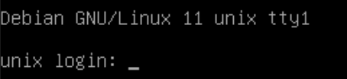
Расшифровка:
- Debian GNU/Linux - установленная операционная система.
- 11 - версия Debian.
- unix - имя компьютера (hostname), заданное при установке.
- tty1 - первая виртуальная текстовая консоль.
- unix login: - приглашение ввести имя пользователя для входа в систему.
5. В приглашении к вводу имени пользователя введите имя учетной записи student или другую доступную учетную запись.
6. Зафиксируйте приглашение к вводу пароля и расшифруйте его составляющие:
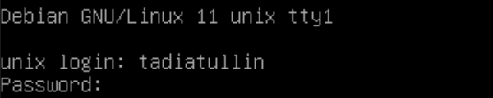
- unix login: - система запрашивает имя пользователя.
- tadiatullin - введённый логин пользователя.
- Password: - приглашение ввести пароль для этого пользователя.
- При вводе пароля символы на экране не отображаются - это нормальная защита пароля.
7. В приглашении к вводу пароля введите password или другой установленный пароль. В случае правильного ввода имени пользователя и пароля появится приглашение к вводу команд.
8. Зафиксируйте появившиеся сообщения и приглашение к вводу команд и расшифруйте его составляющие:
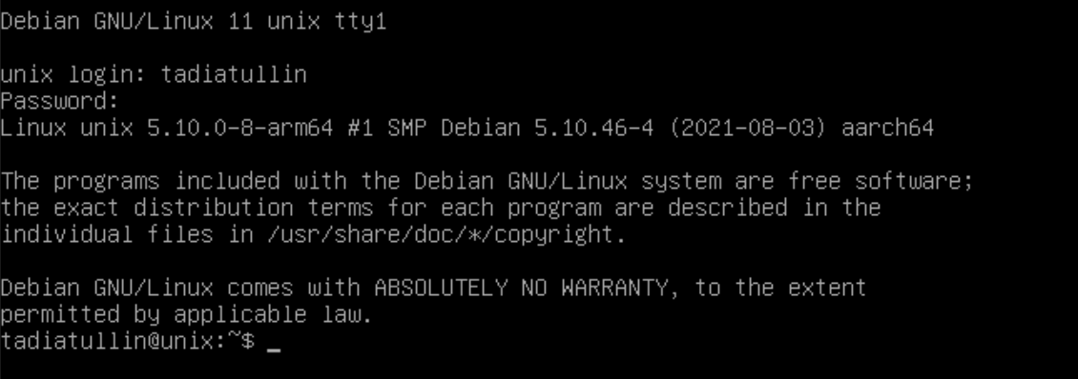
Расшифровка строки о ядре:
- Linux - ядро операционной системы.
- unix - имя компьютера.
- 5.10.0-8-arm64 - версия ядра, собранная для ARM64.
- #1 SMP - номер сборки и поддержка работы с несколькими процессорами/ядрами.
- Debian 5.10.46-4 - версия пакета ядра Debian.
- 2021-08-03 - дата сборки.
- aarch64 - 64-разрядная ARM-архитектура процессора.
Приглашение командной строки tadiatullin@unix:~$ означает:
- tadiatullin - текущий пользователь;
- unix - имя компьютера;
- ~ - домашний каталог пользователя;
- $ - пользователь работает с обычными правами, не от имени администратора (root).

Упражнение 1.2. Виртуальные терминалы
1. Используя клавиши Alt+Fx, Alt+←, Alt+→ переключитесь и войдите в систему на 2-ом, 4-ом и 6-ом терминале. Примечание: если работаете в графической системе для перехода используйте сочетание “Ctrl-Alt+Fx”.
2. Зафиксируйте появляющееся сообщение от системы:
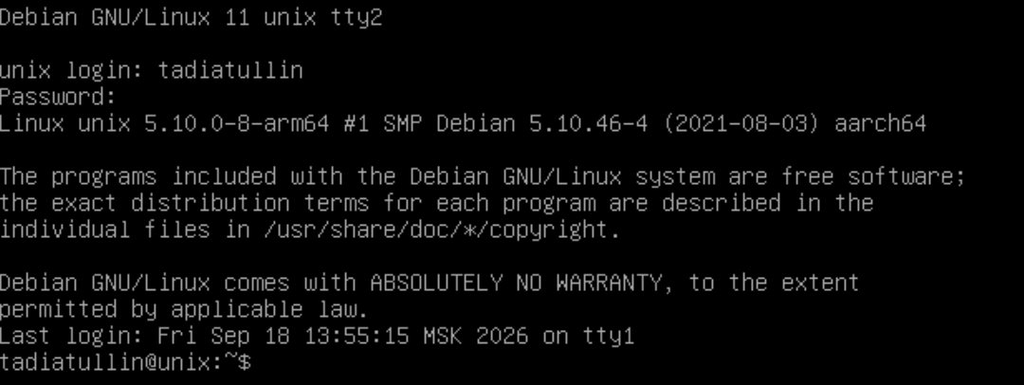
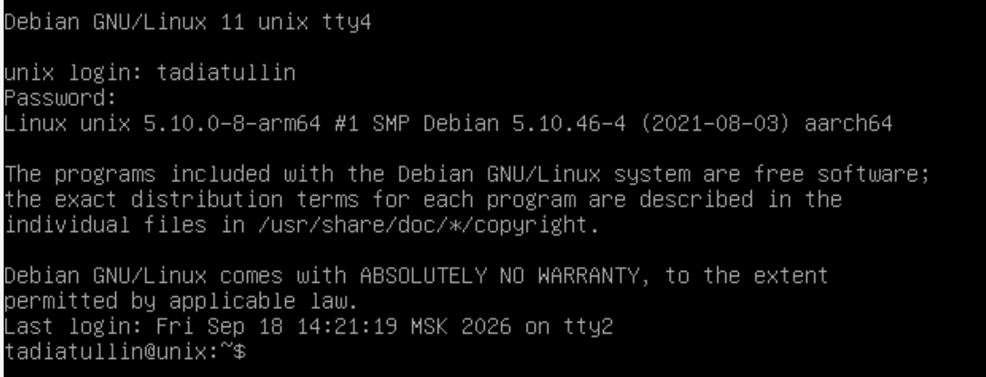
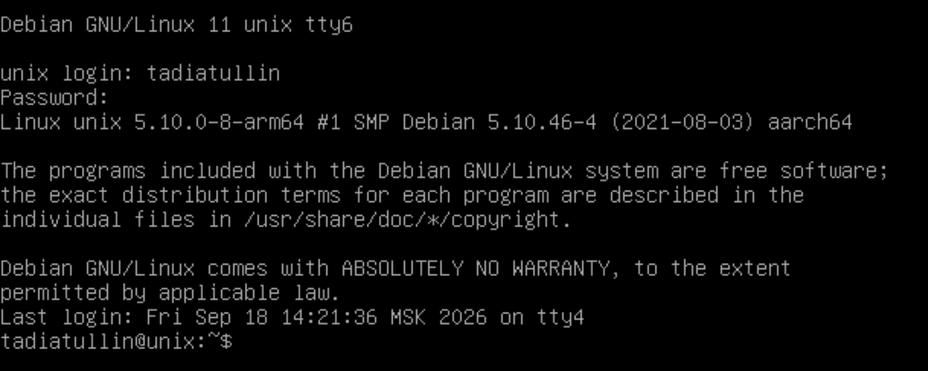

3. Проследите за появившимися приглашениями к вводу команд.
4. При помощи команды tty, получите и зафиксируйте информацию о 2-ом, 4-ом и 6-ом виртуальном терминале соответственно:
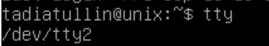
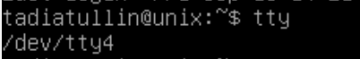
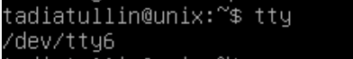

5. Вернитесь на терминал #1.
6. При помощи команды clear очистите терминал, проследите за реакцией системы.
Все очистилось
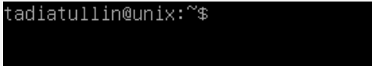
Примечание: если данное упражнение невыполнимо с использованием виртуальных терминалов, например, при использовании MacOS X или WSL, то выполните tty для эмулятора терминала.

Упражнение 1.3. Завершение сеанса
1. Последовательно переключаясь между виртуальными терминалами, завершите сеанс работы с системой на терминалах, на которых вы входили в систему, при помощи команд exit, logout, либо используя комбинацию клавиш ^D.
2. Проследите за соответствующей реакцией системы.
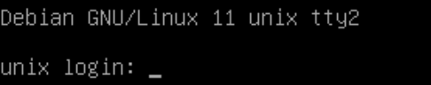
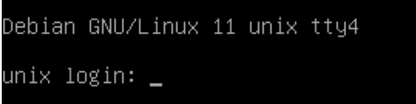
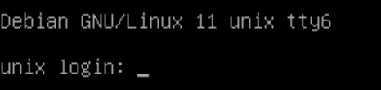

Упражнение 1.4. Команды для получения информации о системе и работающих пользователях
При помощи следующих команд: whoami, id, users, who, w, date, cal, uname, uptime получите информацию о системе и пользователях и зафиксируйте ее:
- имя текущего пользователя:
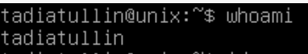
- его идентификаторы UID, GID и идентификаторы вторичных групп:
- количество и имена пользователей, работающих в системе, их терминалы, время работы в системе и время входа в систему, выполняемые команды:
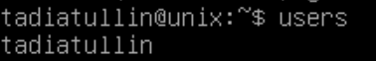
- системная дата и время:
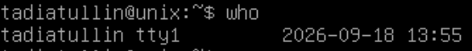

- календарь текущего месяца:
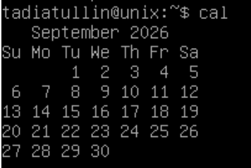
- версия операционной системы компьютера:

- время работы операционной системы от момента запуска и нагрузку на операционную систему:

Упражнение 1.5. Редактирование командной строки командного интерпретатора bash и история команд
1. Используя клавиши ↑, ↓ просмотрите историю вводимых ранее команд.
2. Используя клавиши ←, →, Del, BackSpace, ^H, ^?, ^U потренируйтесь редактировать вводимую команду.
3. Начните набирать любую известную вам команду (первые несколько букв), воспользуйтесь клавишей Tab для автоматического завершения ввода команды.
4. При помощи команды: history получите историю ранее вводимых комманд и зафиксируйте три последние:
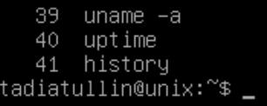
5. Повторите любую ранее вводимую команду при помощи ссылки на ее номер: !n, где n - номер введенной ранее команды.!
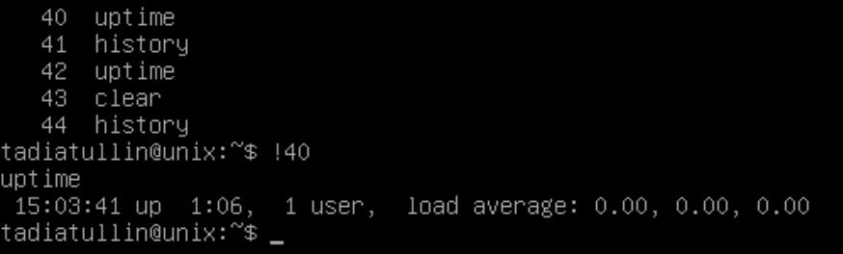

Упражнение 1.6. Свойства пользовательской учетной записи
- При помощи команды: passwd измените пароль учетной записи. Зафиксируйте появляющиеся сообщения:
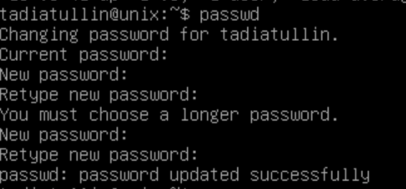
- При помощи команды: finger посмотрите и зафиксируйте информацию о свойствах учетных записей student и суперпользователя соответственно:
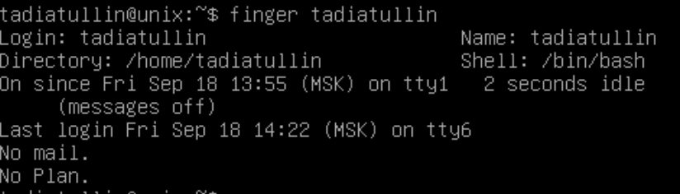
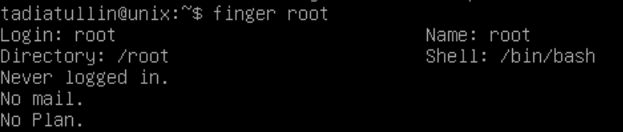

- При помощи команды: chfn измените содержание информационного свойства (GECOS) учетной записи student. Зафиксируйте появляющиеся сообщения:
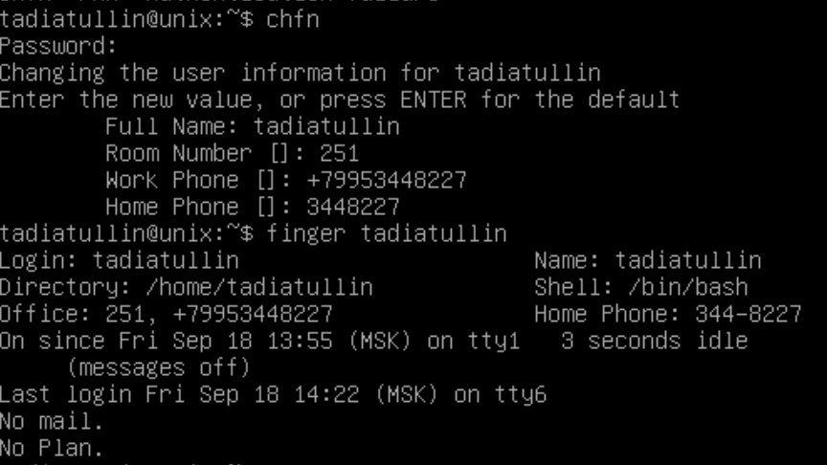
- При помощи команды: chsh измените начальный командный интерпретатор учетной записи student. Зафиксируйте появляющиеся сообщения:
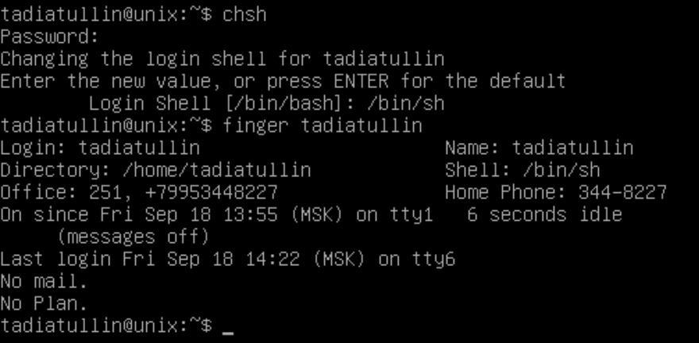

- Посмотрите и зафиксируйте изменения в свойствах учетной записи student:

- Завершите сеанс работы пользователя в системе и заново войдите в систему, проследите за изменениями, произошедшими вследствие смены начального командного интерпретатора:
Смена начального командного интерпретатора применяется только при следующем входе пользователя в систему.
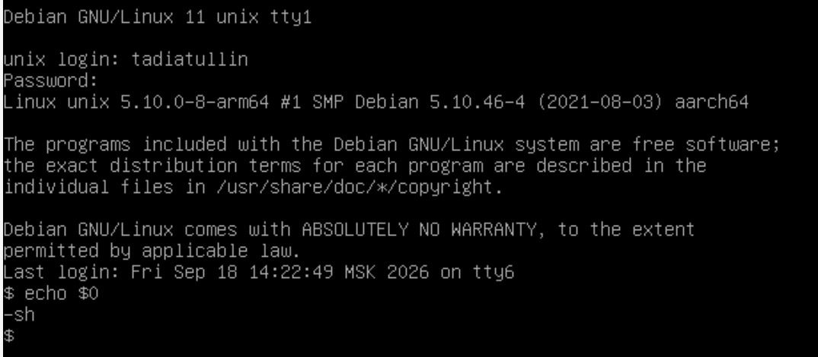

Упражнение 1.7. Изменение контекста пользователя
- При помощи команды: su измените контекст текущего пользователя student на контекст пользователя vinnie (или другого пользователя), и зафиксируйте его идентификаторы UID, GID и идентификаторы вторичных групп. Примечание: если второго пользователя в системе не существует, то добавьте его с помощью команд useradd и passwd:
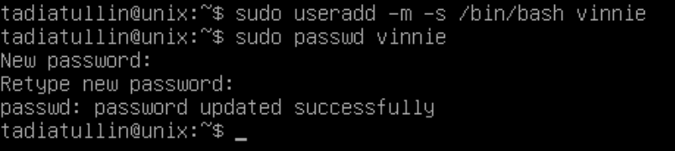

- При помощи команды: exit вернитесь в контекст текущего пользователя student, убедитесь в этом, проверив его идентификаторы UID, GID и идентификаторы вторичных групп:
у

Упражнение 1.8. Общение между пользователями вычислительной системы
1. Переключитесь и войдите в систему на свободном виртуальном терминале, воспользовавашись учетной записью vinnie. Вернитесь на терминал пользователя student.
2. При помощи команды write пошлите различные сообщения (завершая ввод каждого сообщения управляющим символом ^D - символом завершения ввода) пользователю vinnie, проследите за появляющимися на терминале пользователя vinnie сообщениями:
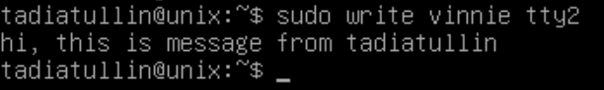
3. При помощи команды mesg отключите возможность приема сообщений пользователем vinnie. Попробуйте послать сообщения пользователю vinnie, проследите за появляющимися сообщениями:
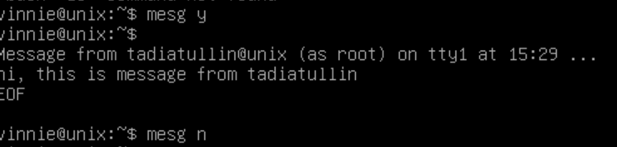
- При помощи команды wall пошлите сообщение всем пользователям сразу (завершая ввод каждого сообщения управляющим символом ^D - символом завершения ввода), проследите за появляющимися сообщениями:
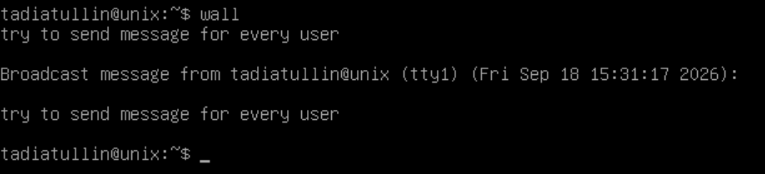
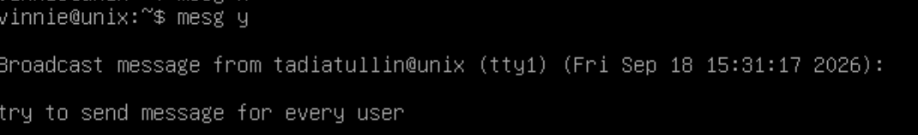

Лабораторная работа 2. Работа со справочными системами

Упражнение 2.1. Страницы электронного руководства UNIX
- При помощи команды: man man ознакомтесь со справкой по команде man. Зафиксируйте назначение команды man:
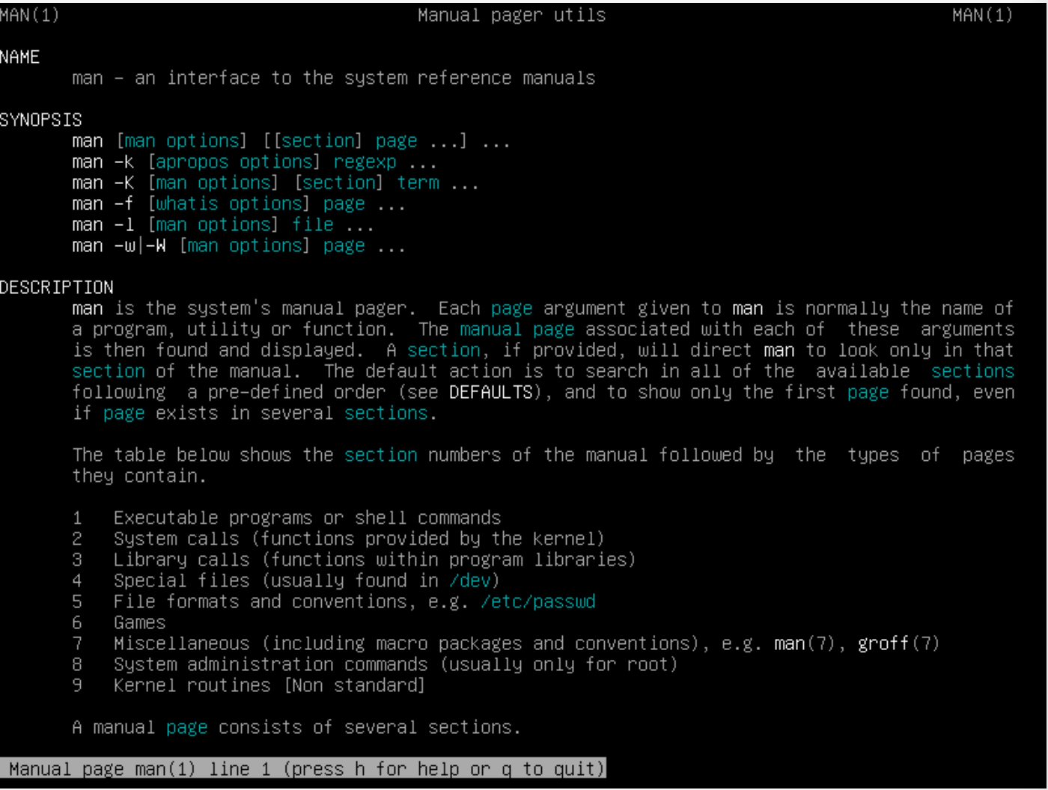

2. Страницы руководства выводятся на терминал постранично при помощи программы постраничной разбивки (PAGER). Вызовите встроенную справку по программе постраничной разбивки с помощью клавиши h. Ознакомьтесь с основами работы со справочной системой и зафиксируйте основные комбинации клавиш, используемые для навигации и поиска в справочной системе, а именно:
a. клавиши построчного и постраничного листания вверх и вниз:
- вниз на строку: ↓, j или Enter;
- вверх на строку: ↑ или k;
- вниз на страницу: Space, f;
- вверх на страницу: b, Ctrl + B.
b. клавишу выхода из справочной системы:
- d
c. клавиши поиска информации в странице руководства:
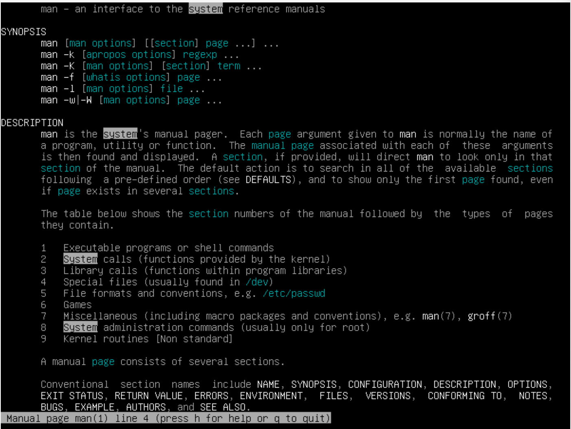
/system вперед по тексту
?system назад по тексту
d. клавиши повторения предыдущего поиска:
- n - следующее совпадение в том же направлении;
- N - совпадение в обратном направлении.
3. При помощи клавиш поиска и повторения поиска найдите на текущей странице все появления слова page, зафиксируйте использованные сочетания клавиш:
/page – поиск слов
n – переключение вперед между словами
4. При помощи команды: man <номер раздела> intro ознакомьтесь с назначением всех восьми разделов справочной системы. Зафиксируйте их назначение:
- Introduction to user commands
- Introduction to system calls
- Introduction to library functions
- Introduction to special files
- Introduction to file formats and file systems
- Introduction to games
- Introduction to overview and miscellany section
- Introduction to administration and privileged commands

5. При помощи команды: whatis получите краткую справку по всем известным вам командам. Зафиксируйте и расшифруйте составляющие нескольких описаний команд:
Команда whatis получила список команд и вывела для каждой краткое описание из справочной системы.
Число в скобках - раздел man: (1) - обычная пользовательская команда, (4) - специальный файл/устройство.
- tty (4) - управляющий терминал, то есть терминальное устройство процесса.
- tty (1) - выводит имя текущего терминала, например /dev/tty1.
6. При помощи команды: apropos воспользуйтесь контекстным поиском справочной информации по любому ключевому слову. Зафиксируйте и расшифруйте составляющие нескольких найденных ссылок:
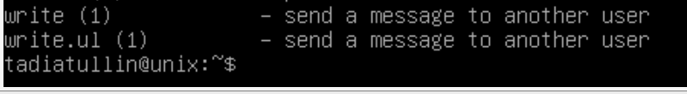
Результат вывода apropos user

Упражнение 2.2. Встроенная справка командного интерпретатора bash
1. При помощи команды: help help ознакомьтесь со справкой по команде help. Зафиксируйте назначение команды help:
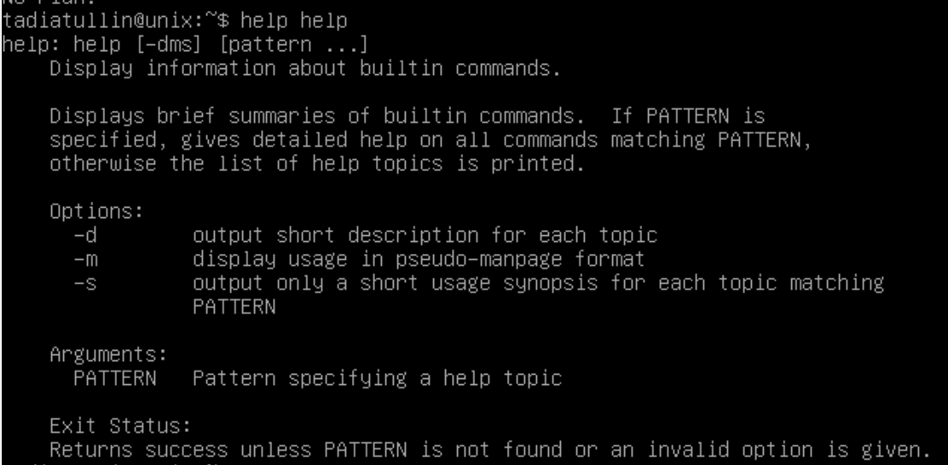

2. При помощи команды: help выведите список встроенных команд bash.
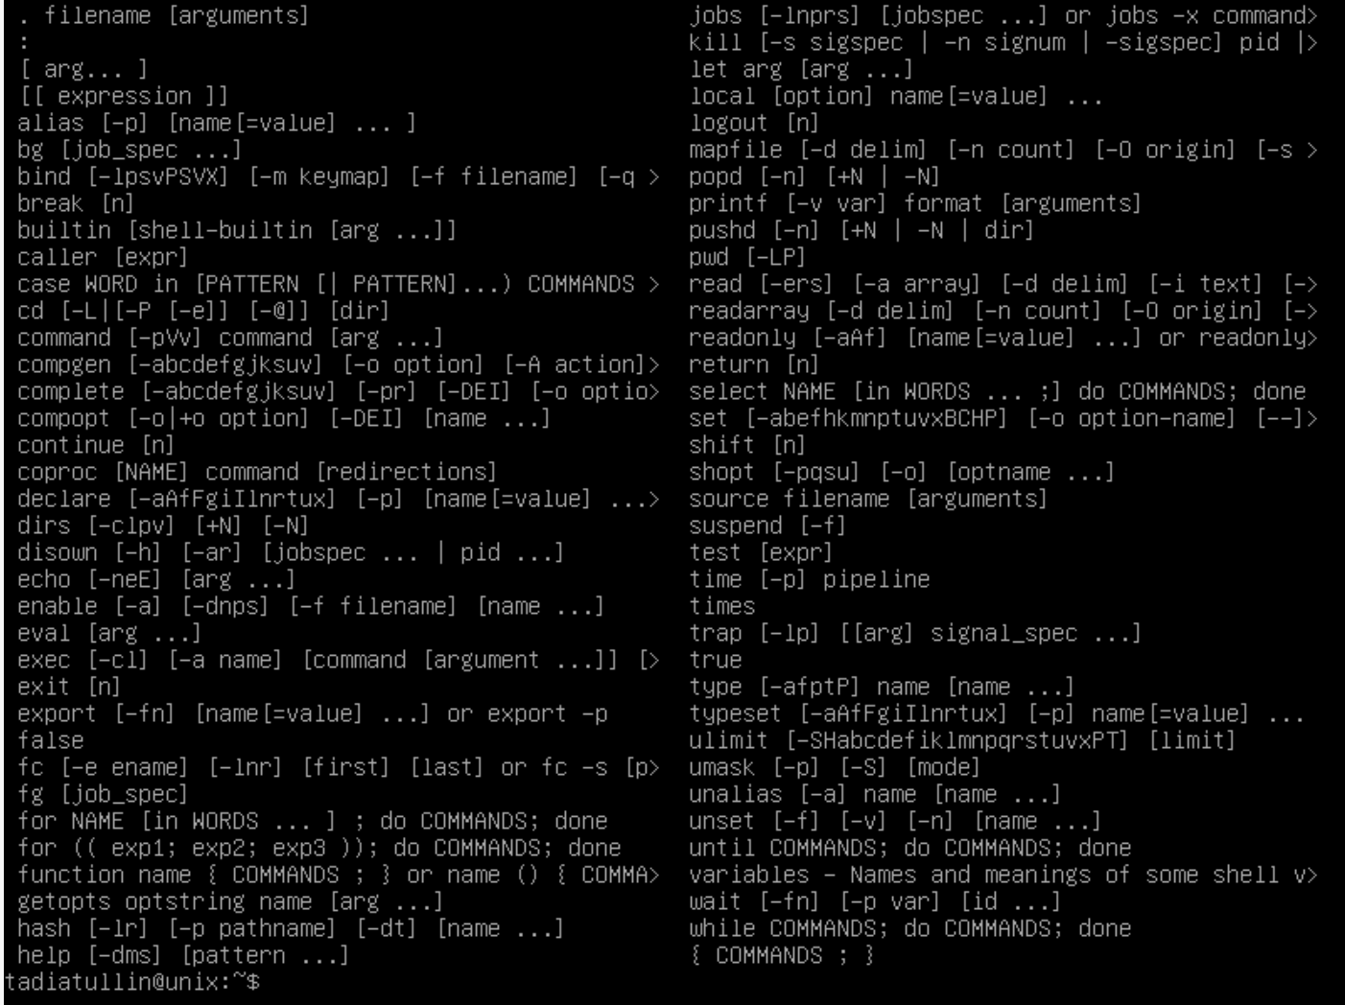
3. Посмотрите встроенную справку по командам: cd, history, logout, pwd. Зафиксируйте назначение этих команд:

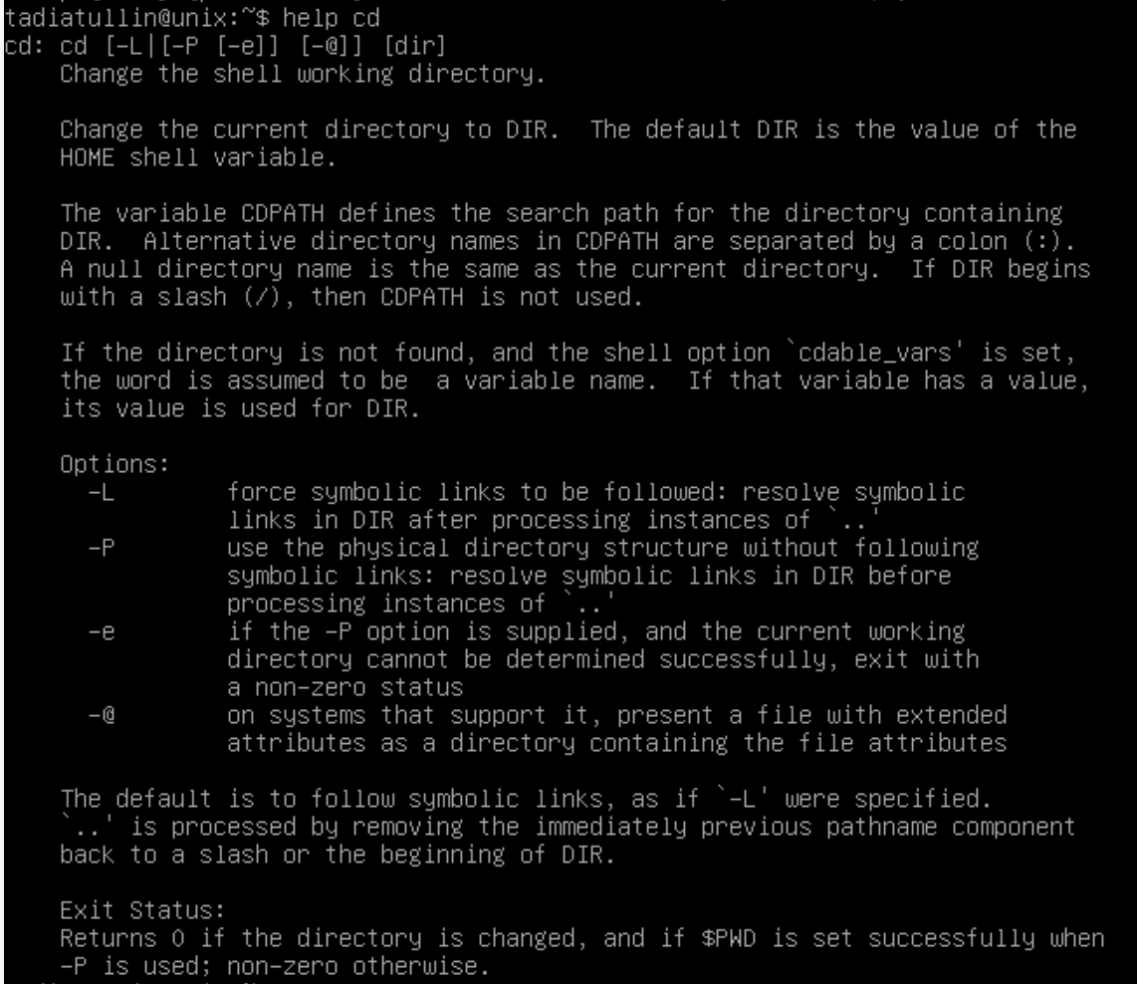
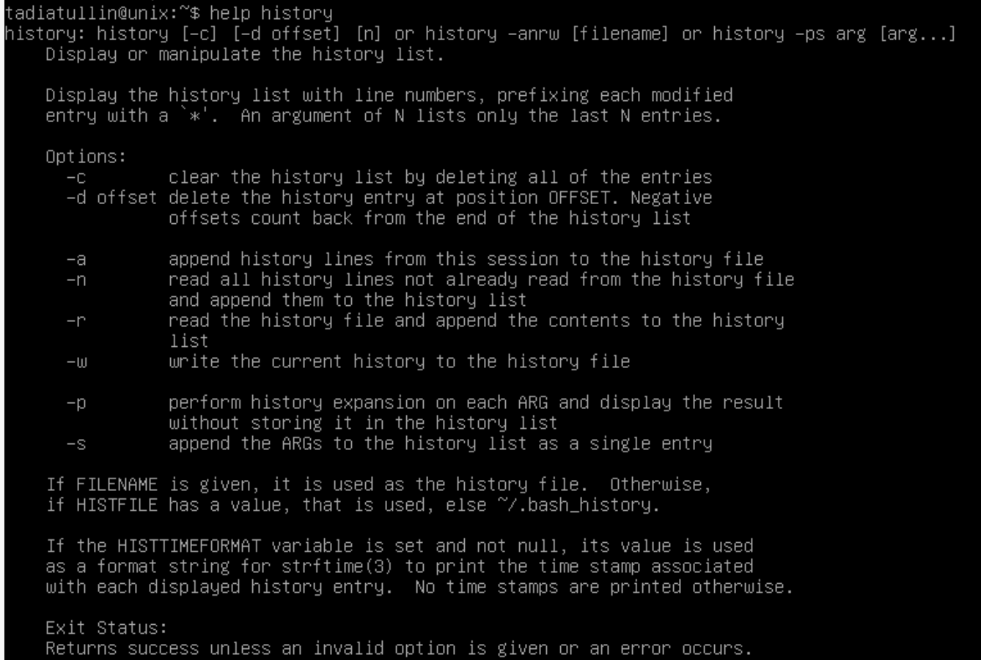
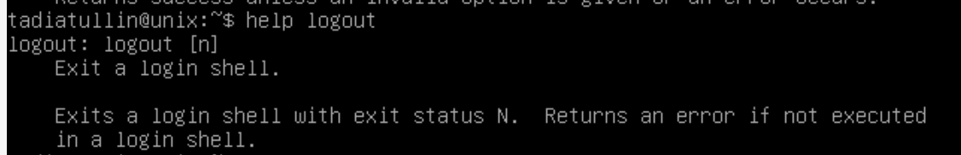
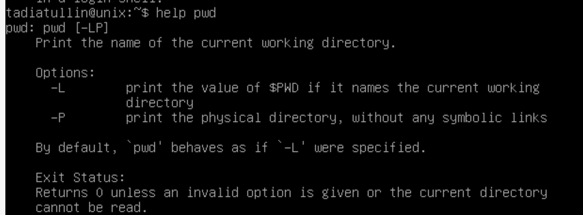
Назначение команд:
- cd - изменяет текущий рабочий каталог.
- history - выводит и позволяет работать с историей введённых команд.
- logout - завершает сеанс входной оболочки Bash.
- pwd - выводит путь к текущему рабочему каталогу.

Упражнение 2.3. Справочная система GNU Info
- При помощи команды: info info ознакомьтесь со справкой по команде info. Примечание: в системах отличных от GNU данная справочная система может остсутствовать.
Зафиксируйте назначение команды info:
info - интерактивная справочная система GNU. Она показывает документацию в виде связанных страниц (узлов), меню и перекрёстных ссылок.
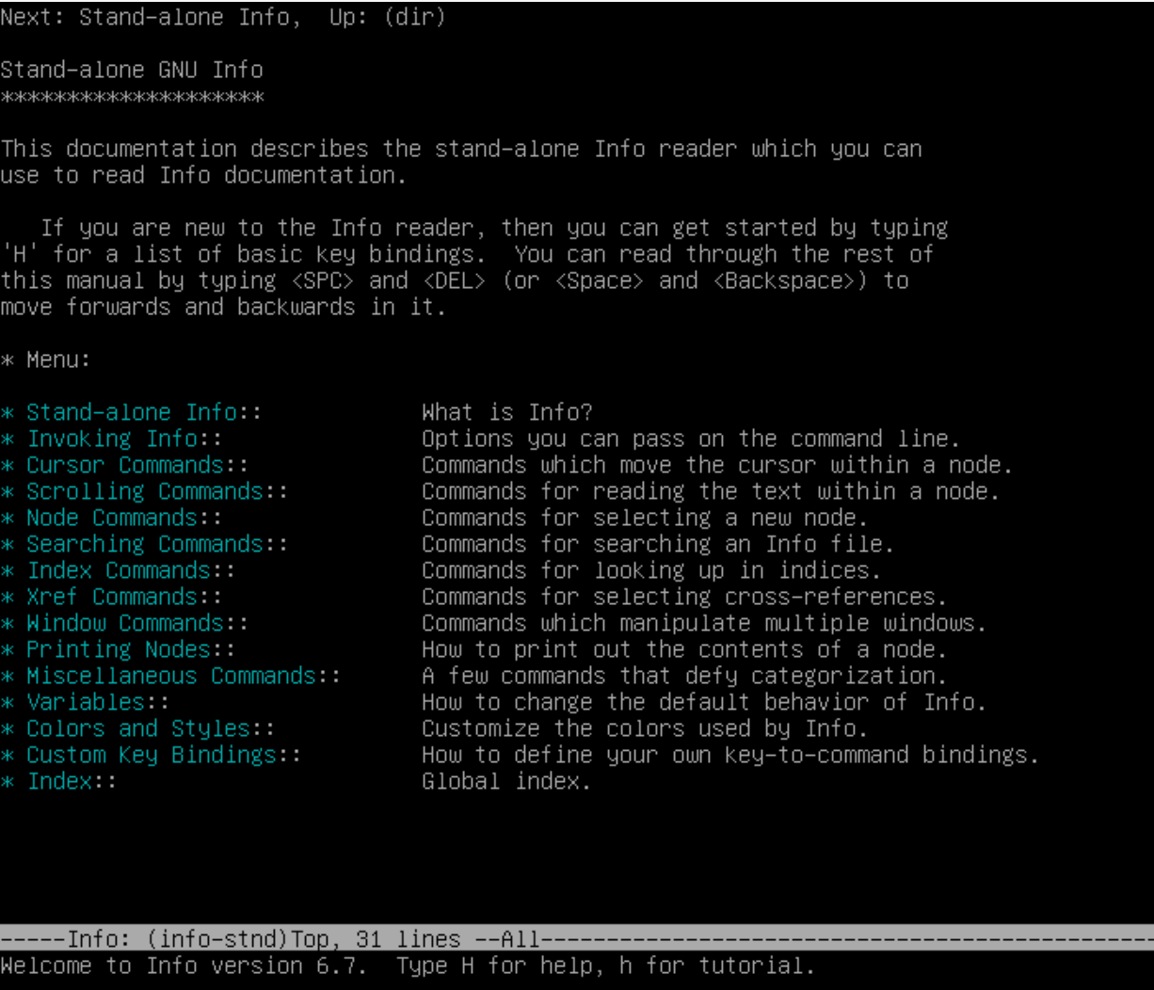
2. Вызовите встроенную справку по программе GNU Info с помощью клавиши h. Ознакомьтесь с основами работы со справочной системой и зафиксируйте основные комбинации клавиш, используемые для навигации и поиска в справочной системе, а именно:
a. клавиши построчного и постраничного листания вверх и вниз:
- вниз на строку: ↓ или Ctrl + N;
- вверх на строку: ↑ или Ctrl + P;
- вниз на страницу: Space или Page Down;
- вверх на страницу: Backspace или Page Up.
b. клавиши навигации по страницам справочной системы:
- n - следующая страница;
- p - предыдущая;
- u - перейти на уровень выше;
- t - перейти в начало текущего руководства;
- l - вернуться к последней просмотренной странице.
c. клавиши навигации по пунктам меню справочной системы:
- m - выбрать пункт меню по его имени;
- Tab - перейти к следующему пункту меню или ссылке;
- Enter - открыть выделенный пункт.
d. клавиши навигации по перекрестным ссылкам справочной системы:
- f - перейти по ссылке, указав её имя;
- Tab - выделить следующую ссылку;
- Enter - открыть выделенную ссылку;
- l - вернуться назад.
e. клавишу выхода из справочной системы:
- q – выход из GNU info
f. клавиши поиска информации на странице справочной системы:
- s - начать поиск, затем ввести текст и нажать Enter;
- Ctrl + S - интерактивный поиск вперёд;
- повторный поиск - снова s и Enter.

Лабораторная работа 3. Пользовательское окружение. Пользовательский профиль

Упражнение 3.1. Переменные окружения. Переменные командного интерпретатора
1. Посмотрите значение переменных окружения с помощью команды env. Зафиксируйте значения переменных окружения PATH, LANG, TERM:
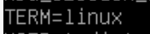
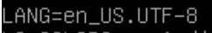
2. Установите в переменную окружения PATH пустое значение.
3. Проследите за реакцией различных команд (date, man, ...). Зафиксируйте произошедшие изменения:
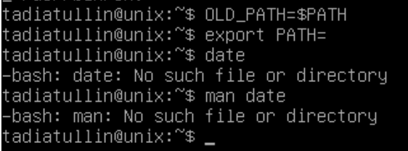
Команды не найдутся потому что bash не знает в каких каталогах их искать
4. Восстановите старое значение переменной окружения PATH.
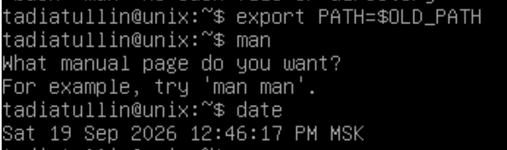
- Установите в переменную окружения LANG значение любого языка в формате язык_[СТРАНА.[кодировка]].
Запускаем sudo dpkg-reconfigure locales:
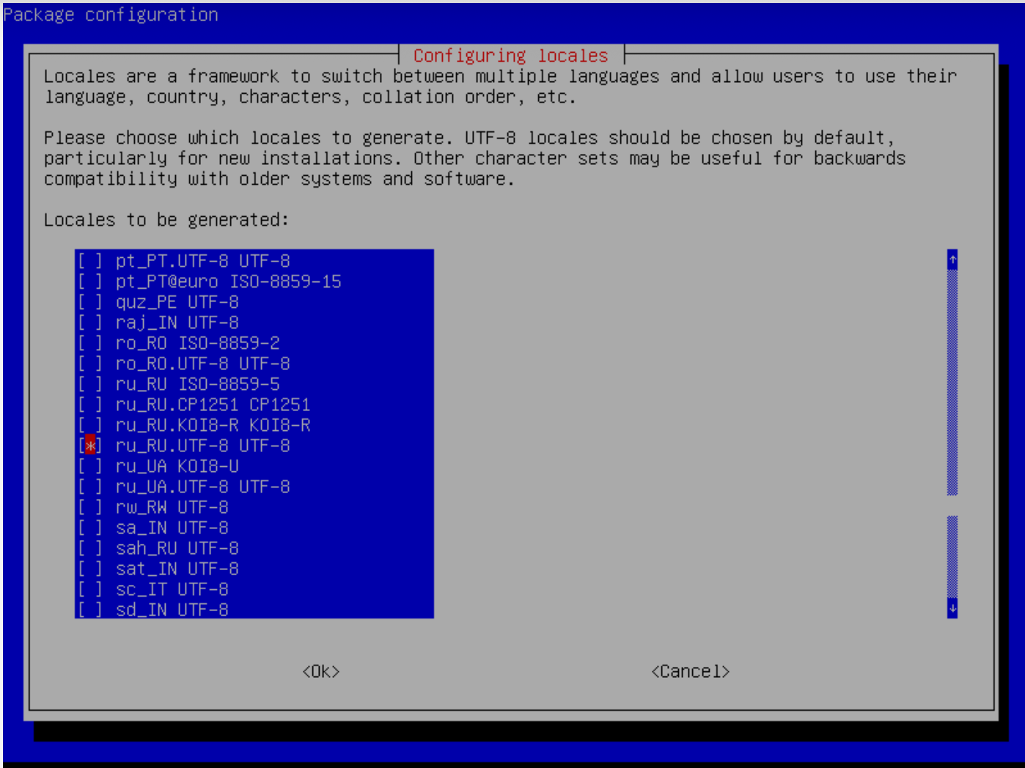
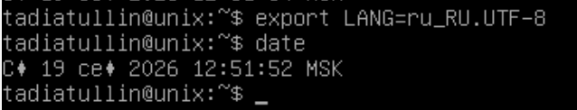
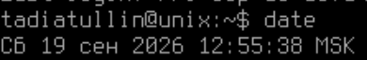

6. Проследите за реакцией различных команд (date, man, ...). Зафиксируйте произошедшие изменения:
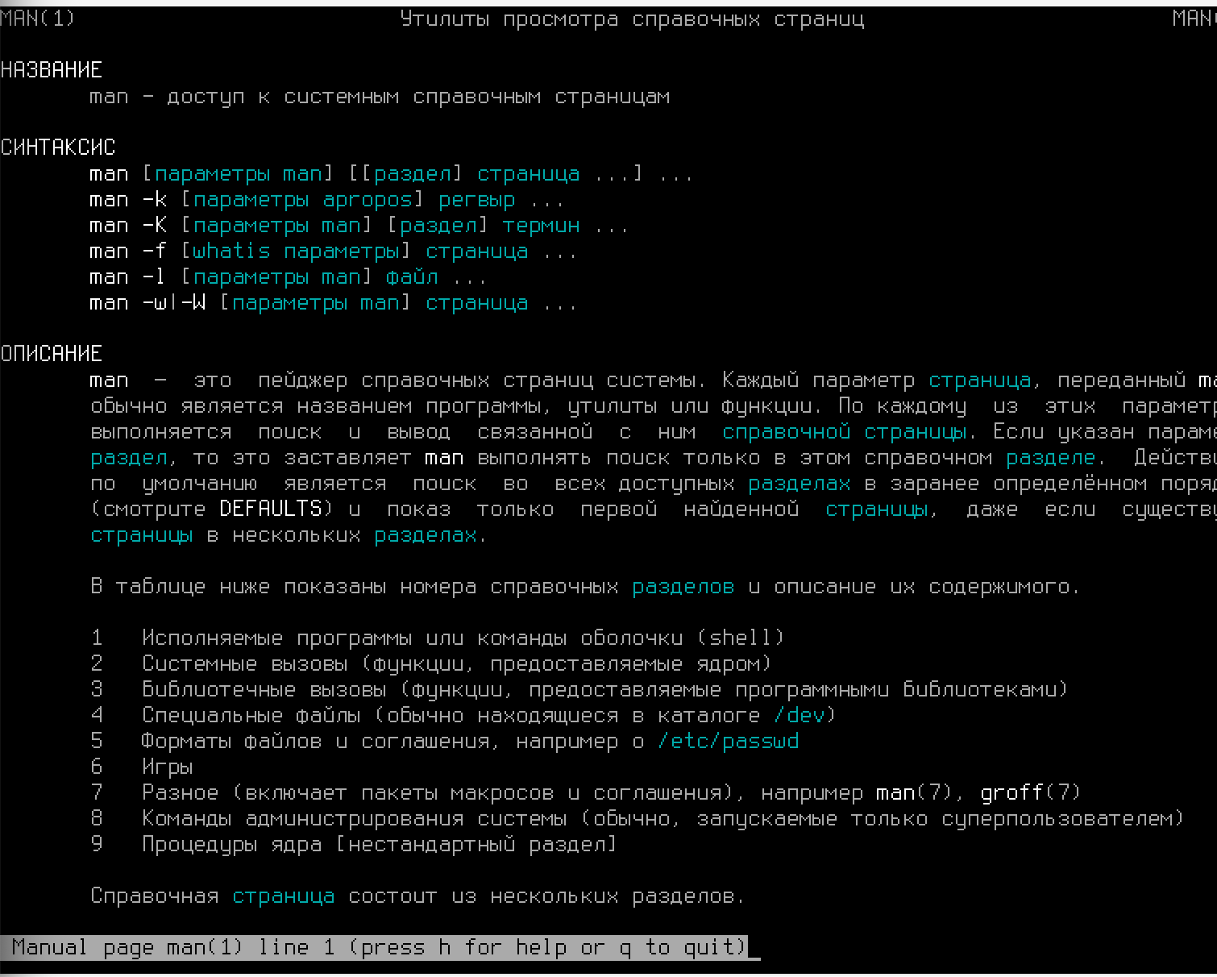
7. Восстановите старое значение переменной окружения LANG.
8. Установите в переменную окружения TERM значение vt100(делаем старую версию терминала ограниченное количество цветов и тд).

9. Проследите за реакцией различных команд (mcedit, man, ...). Зафиксируйте произошедшие изменения:
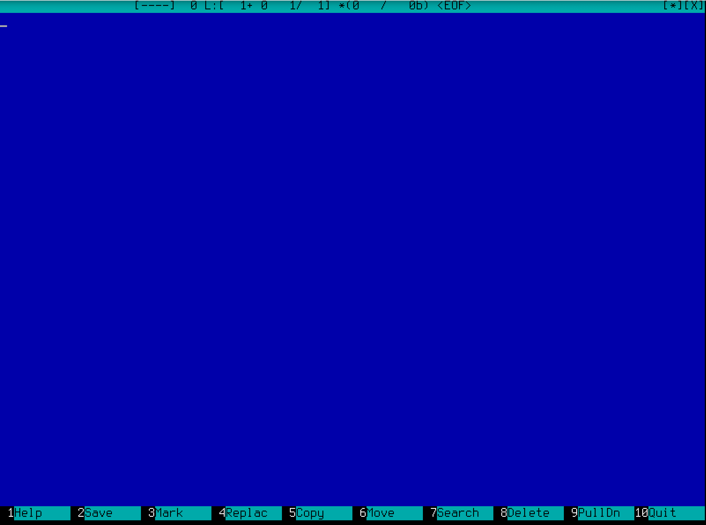
До vt100
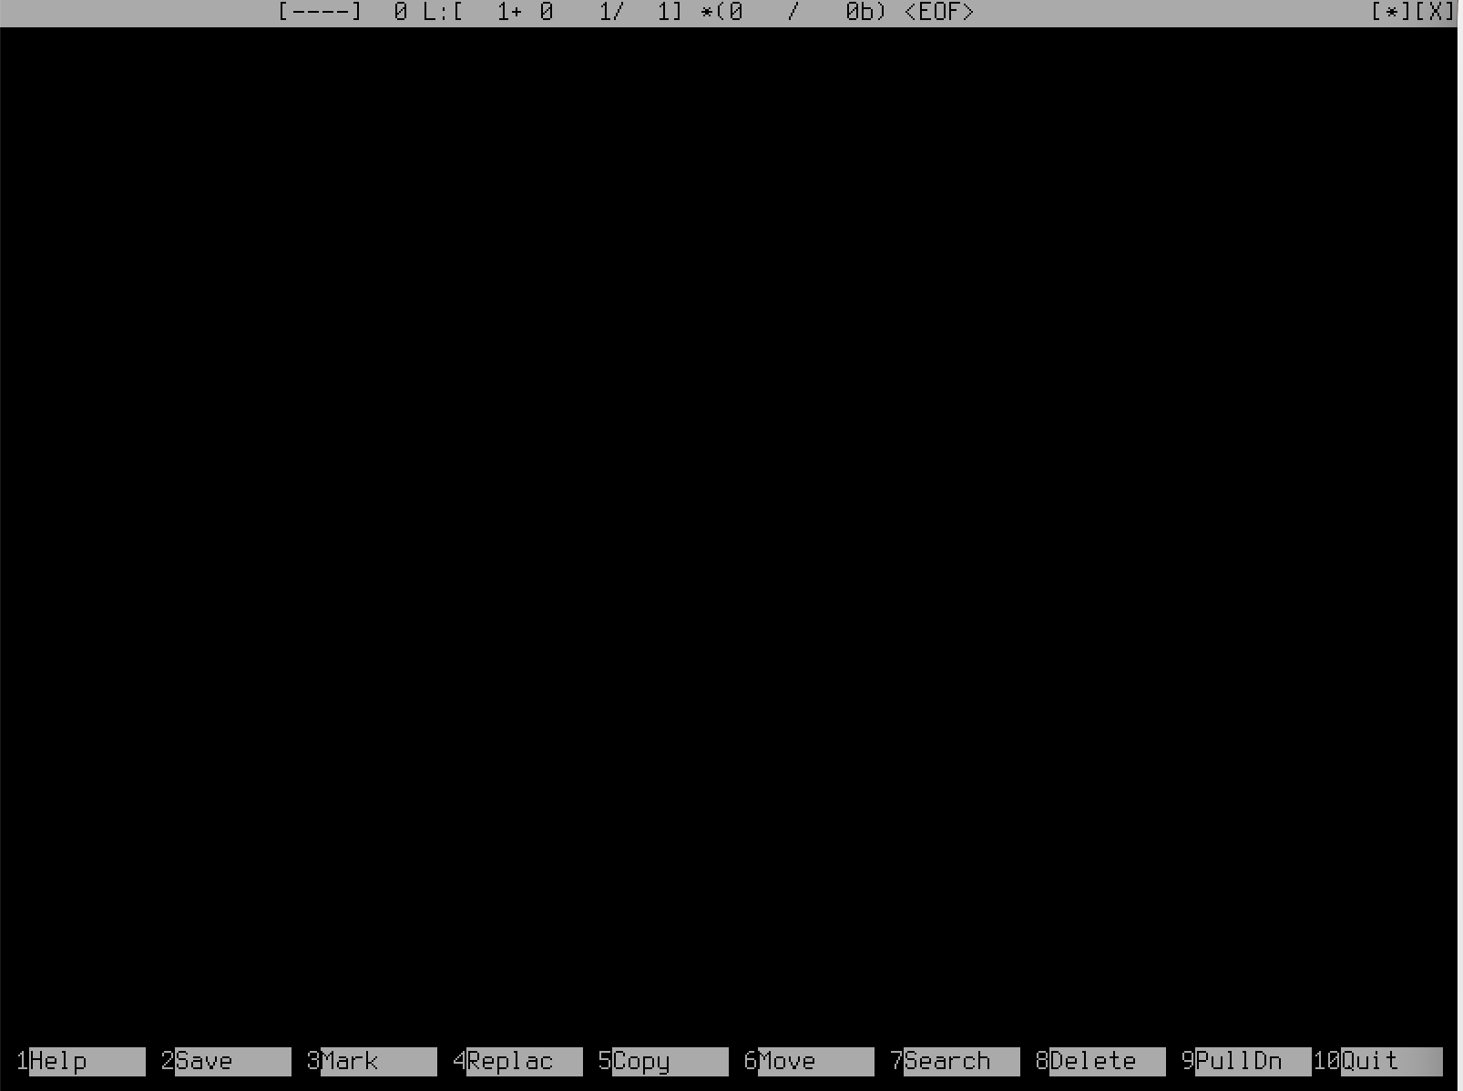
После
+ перестали работать f клавишиы
10. Восстановите старое значение переменной окружения TERM.
11. Посмотрите значение внутренних переменных командного интерпретатора bash с помощью команды set. Зафиксируйте значение переменной PS1:

12. Установите во внутреннюю переменную PS1 любое значение.

13. Проследите за реакцией командного интерпретатора. Зафиксируйте произошедшие изменения:
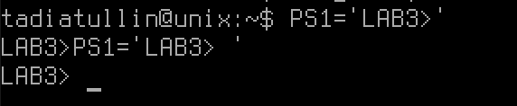

Упражнение 3.2. Конфигурационные файлы пользовательского окружения. Пользовательский профиль
1. Создайте файл .plan в домашнем каталоге пользователя. Запишите в него любую информацию.
2. При помощи кома ы finger посмотрите и зафиксируйте изменения в свойствах пользователя student:
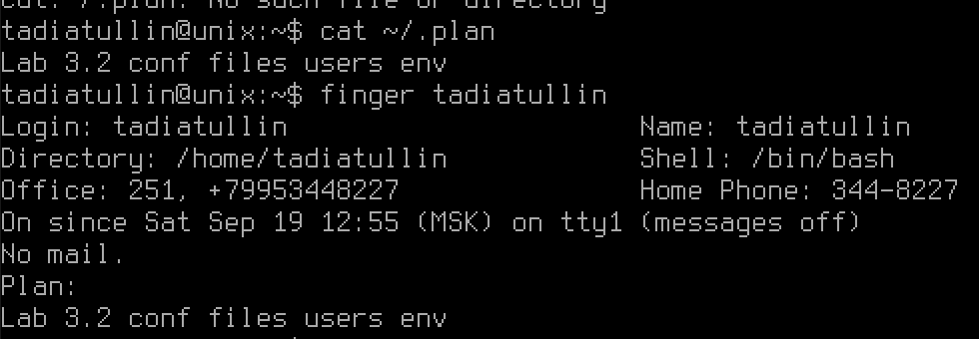

3. Отредактируйте файл .bashrc или .bash_profile в домашнем каталоге пользователя.
Примечание:

[ интерпретатор отличный от bash, то данные файлы не будут считаны, используйте .profile или специфичный для вашего интерпретатора файл конфигурации. Запишите в файл команду присвоения в переменной окружения LANG значение любого языка в формате язык_[СТРАНА.[кодировка]]:
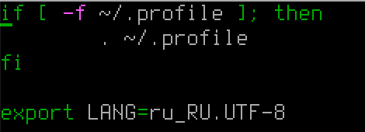
.bash_profile, Bash перестанет автоматически читать существующий .profile. А в .profile Debian часто хранит стандартные настройки
4. Завершите сеанс пользователя. Войдите в систему с использованием учетной записи student.
5. Проследите за реакцией различных команд (date, man, ...). Зафиксируйте произошедшие изменения:
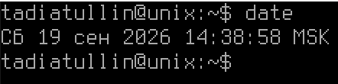
LANG поменялся
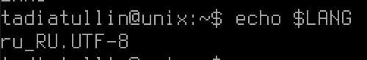

6. Отредактируйте файл .bash_profile в домашнем каталоге пользователя. Запишите в него команду установки в переменную PS1 собственного cтрокового значения для приглашения командного интерпретатора:
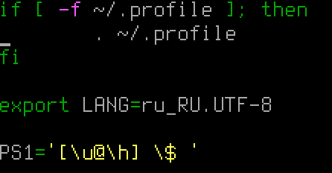

7. Завершите сеанс пользователя. Войдите в систему с использованием учетной записи student.
8. Проследите за реакцией командного интерпретатора. Зафиксируйте произошедшие изменения:
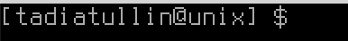
PS1, заданная в .bash_profile, автоматически меняет вид приглашения

Лабораторная работа 4. Файлы и файловая система UNIX

Упражнение 4.1. Изучение структуры файловой системы
При помощи следующих команд: pwd, cd, ls отработайте основные операции навигации в файловой системе:
a. Перейдите в корневой каталог.
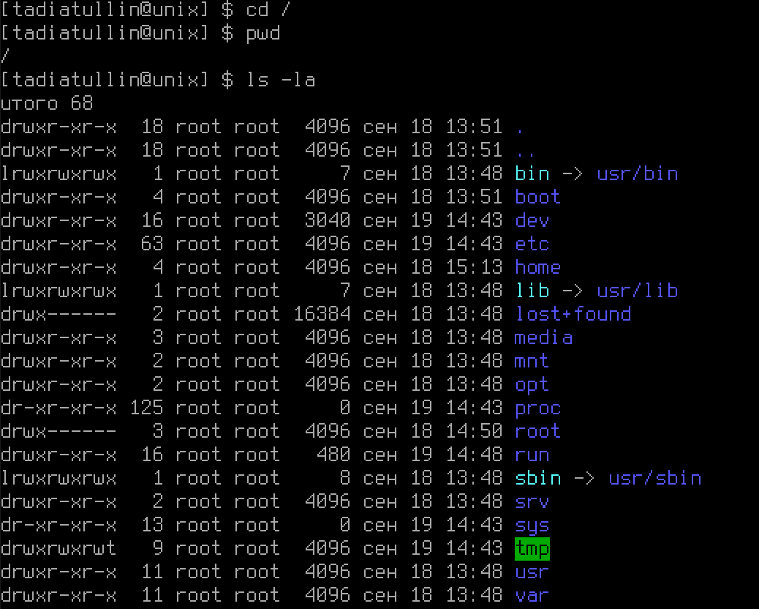
b. Спускаясь по дереву каталогов, пройдитесь по основным каталогам и подкаталогам, и ознакомьтесь с их содержанием.
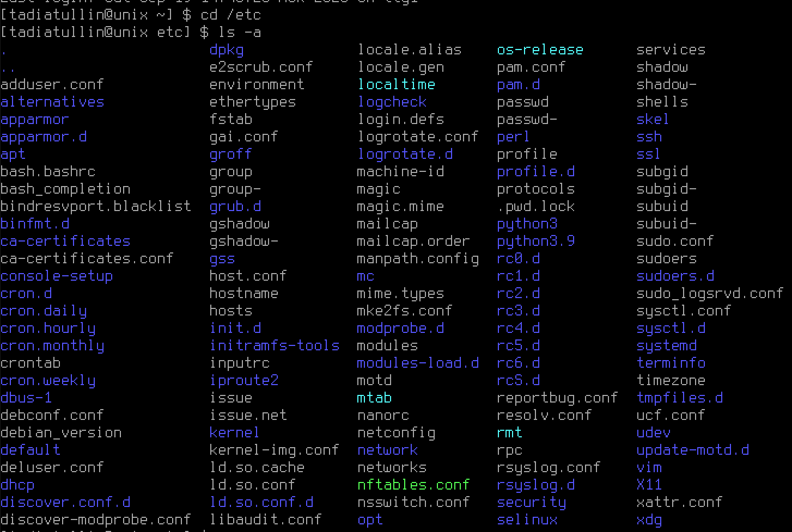
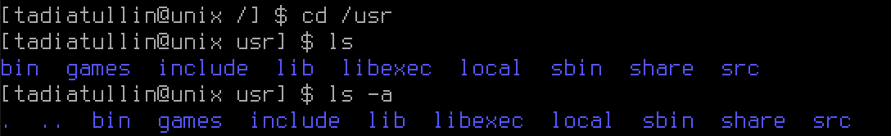
c. Зафиксируйте структуру иерархии файловой системы и назначение основных каталогов:
- / - корень файловой системы.
- /bin - основные пользовательские команды; в Debian часто ссылка на /usr/bin.
- /boot - файлы загрузки ядра и загрузчика.
- /dev - файлы устройств: диски, терминалы и др.
- /etc - системные конфигурационные файлы.
- /home - домашние каталоги обычных пользователей.
- /lib - системные библиотеки; часто ссылка на /usr/lib.
- /media - подключаемые съёмные носители.
- /mnt - временные точки монтирования.
- /opt - дополнительное программное обеспечение.
- /proc - виртуальная ФС с информацией о ядре и процессах.
- /root - домашний каталог суперпользователя.
- /run - временные данные работающей системы.
- /sbin - системные административные команды.
- /sys - виртуальная ФС с данными об устройствах и ядре.
- /tmp - временные файлы.
- /usr - программы, библиотеки, документация и общие данные.
- /var - изменяемые данные: логи, кэш, очереди.

Упражнение 4.2. Типы файлов
1. Для экземпляров различных типов файлов:
a. обычный файл (/etc/fstab, /bin/bash, /usr/bin/apropos)
b. каталог (/tmp)
c. специальный файл устройства (/dev/sda, /dev/tty1)
d. именованный канал (/run/systemd/initctl/fifo)
e. сокет (/run/systemd/journal/dev-log)
f. символическая ссылка (/dev/cdrom)
Примечание: при отсутствии файлов из перечня найдите аналог соответствующего типа.
2. Запишите особенности отображения различных типов файлов командой ls -l:
3. Используя команды: stat, file исследуйте метаданные и содержимое различных типов файлов (из Шаг 1):
Обычный файл /etc/fstab:
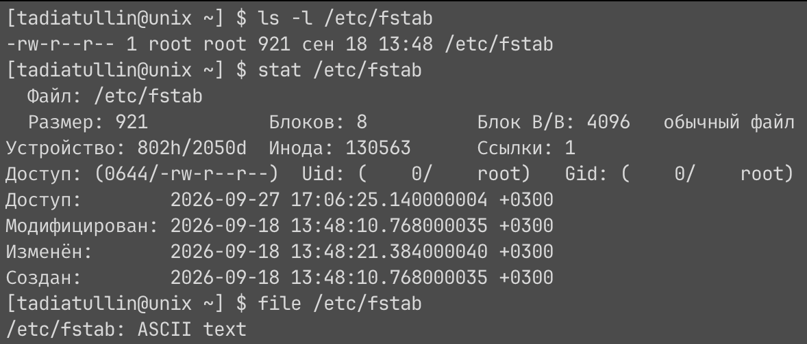

Обычный файл /bin/bash:
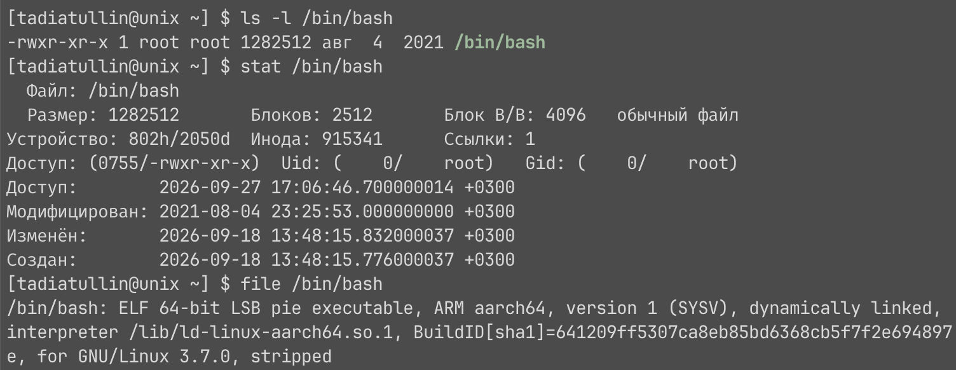

Обычный файл /usr/bin/apropos:
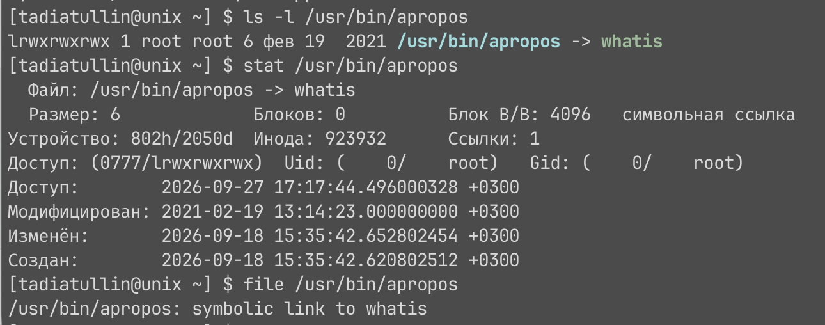

Каталог /tmp:
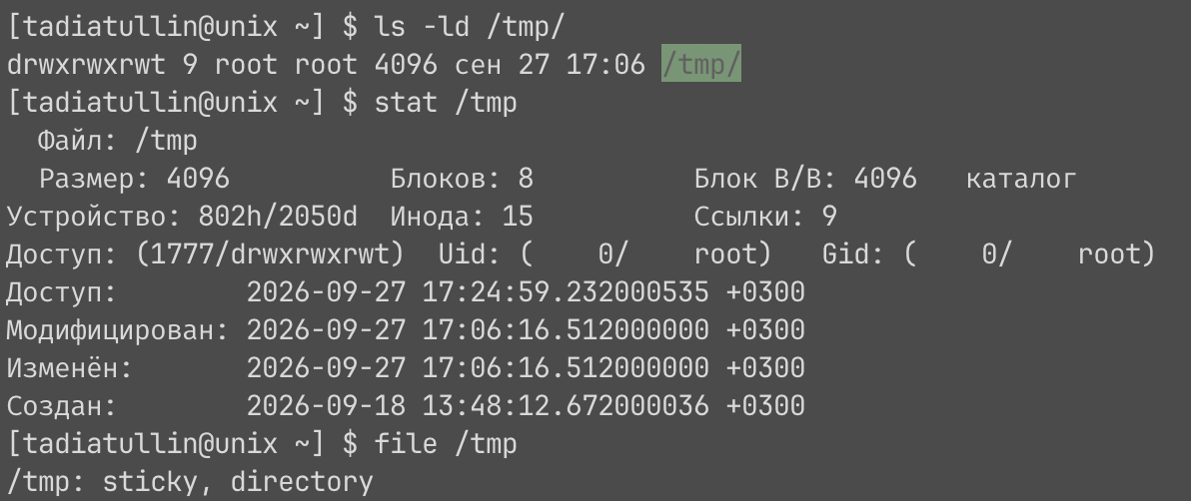

Блочное устройство /dev/sda:
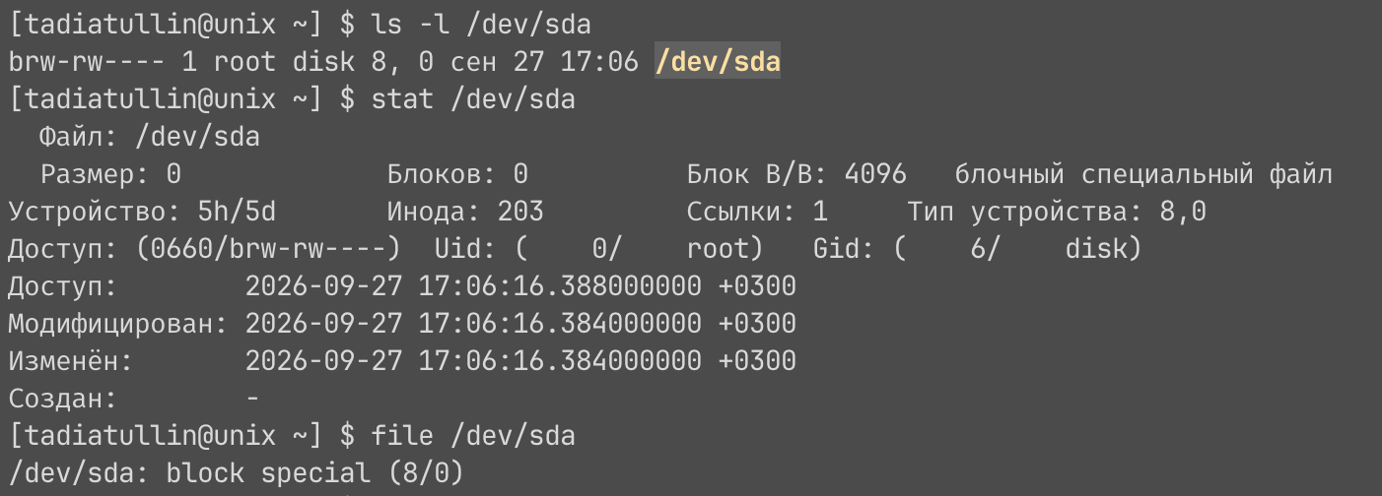

Терминал /dev/tty1:
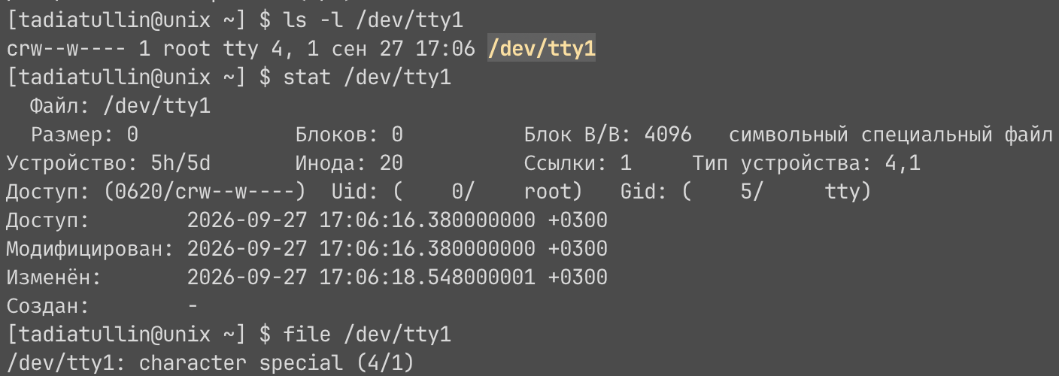

FIFO /fifo:
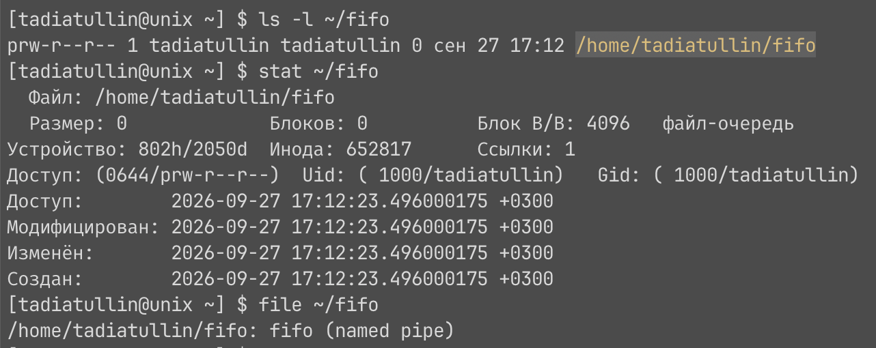

Сокет /run/systemd/journal/dev-log:
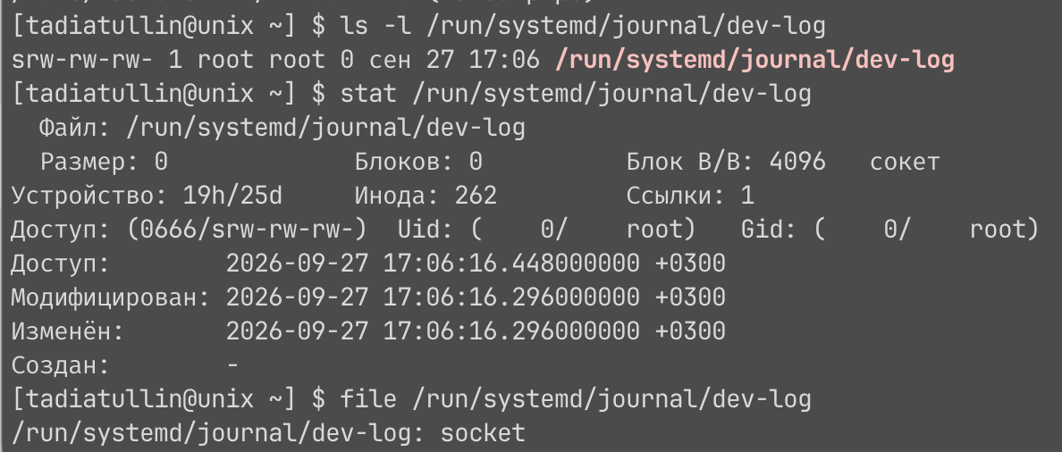

Символическая ссылка /dev/cdrom:
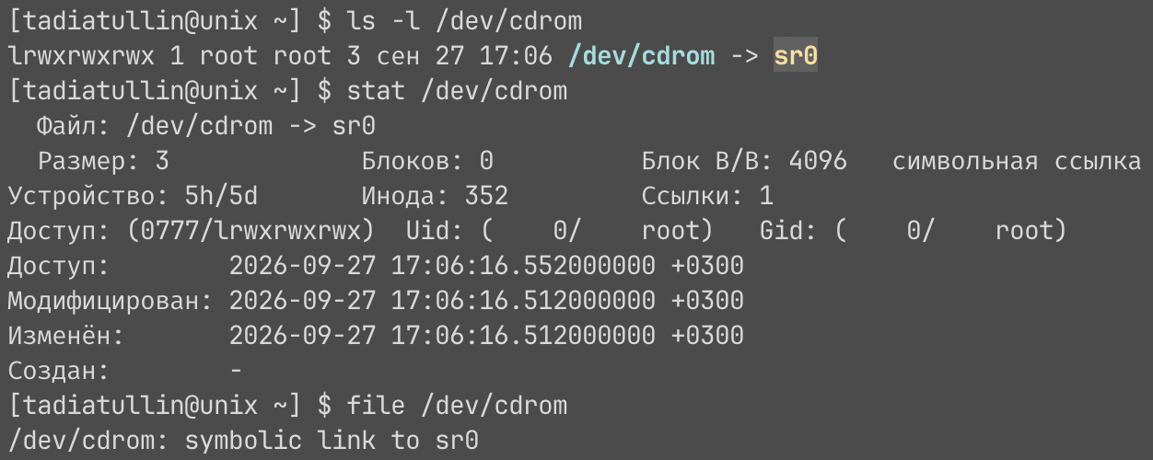

Упражнение 4.3. Манипулирование объектами дерева каталогов UNIX
При помощи следующих команд: touch, mkdir, rmdir, cp, mv, rm, ln, mkfifo, mknod отработайте основные операции работы с файловой системой, зафиксируйте полученные результаты:
a. перейдите в домашний каталог пользователя:
b. получите информацию о текущем рабочем кvаталоге:
c. получите информацию о содержимом текущего каталога:
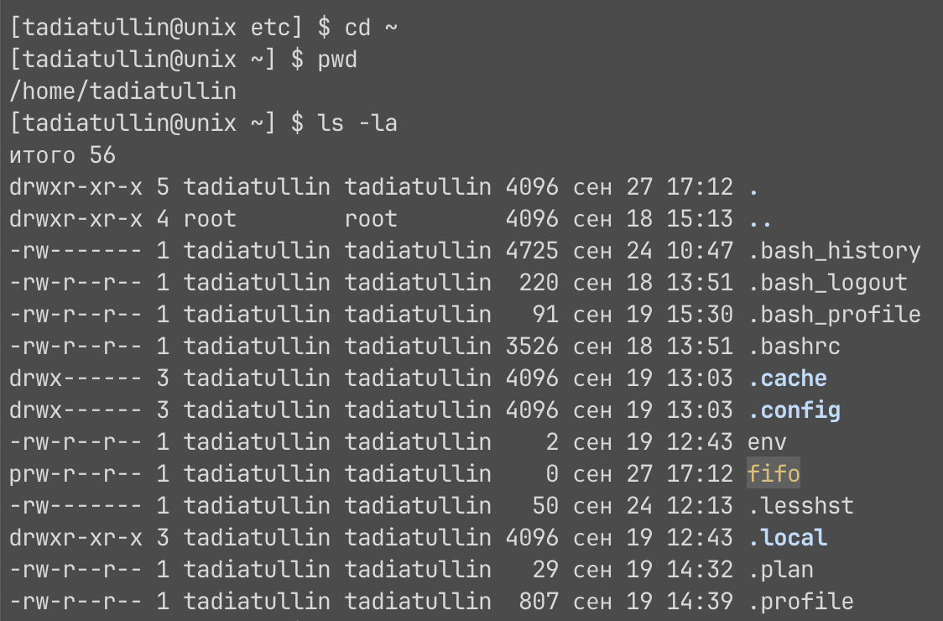

d. создайте новый подкаталог subdir в текущем каталоге:
e. перейдите в него:
f. создайте в данном подкаталоге новый файл myfirstfile:
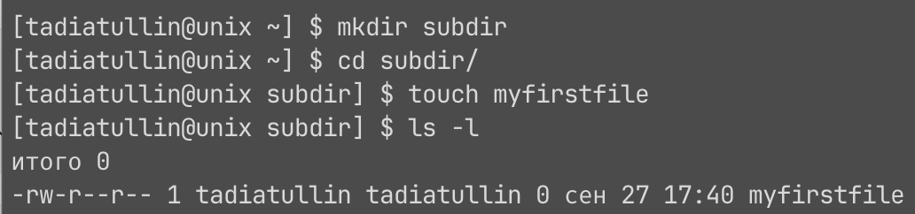
g. создайте мягкую symblink и жесткую hardlink ссылки на него:
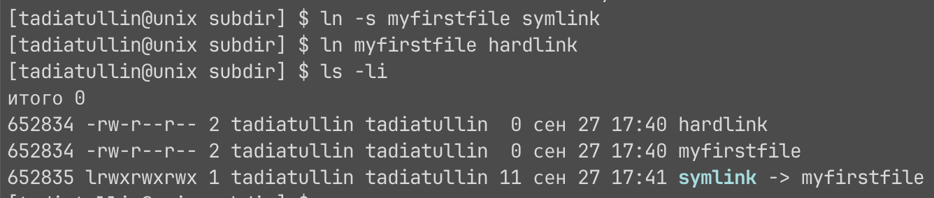
h. переместите и/или скопируйте файл myfirstfile в вышележащий каталог:
i. удалите оставшиеся файлы:
j. перейдите в вышележащий каталог и удалите созданный вами подкаталог subdir и файл myfirstfile:
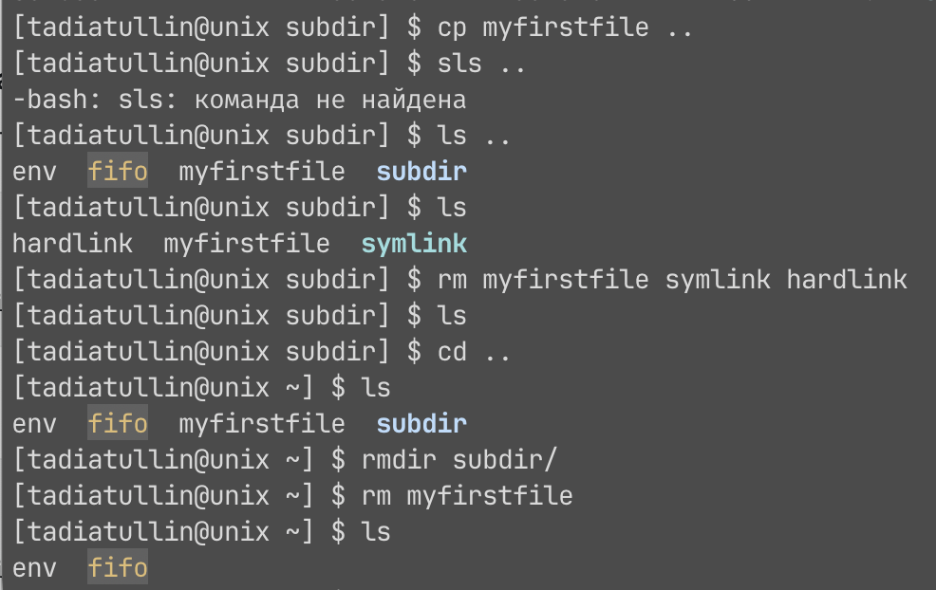

k. создайте именованный канал myfifo:
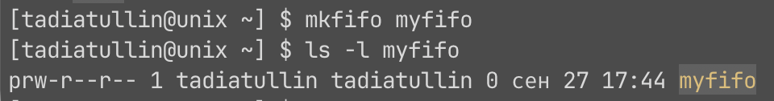
l. создайте образ оптического диска, находящийся в накопителе /dev/cdrom:
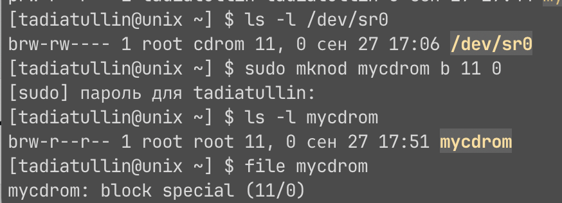

Упражнение 4.4. Поиск файлов
При помощи следующих команд: find, whereis, which отработайте основные операции поиска файлов, зафиксируйте полученные результаты:
a. найдите в каталоге /usr все файлы размером больше 800Кb
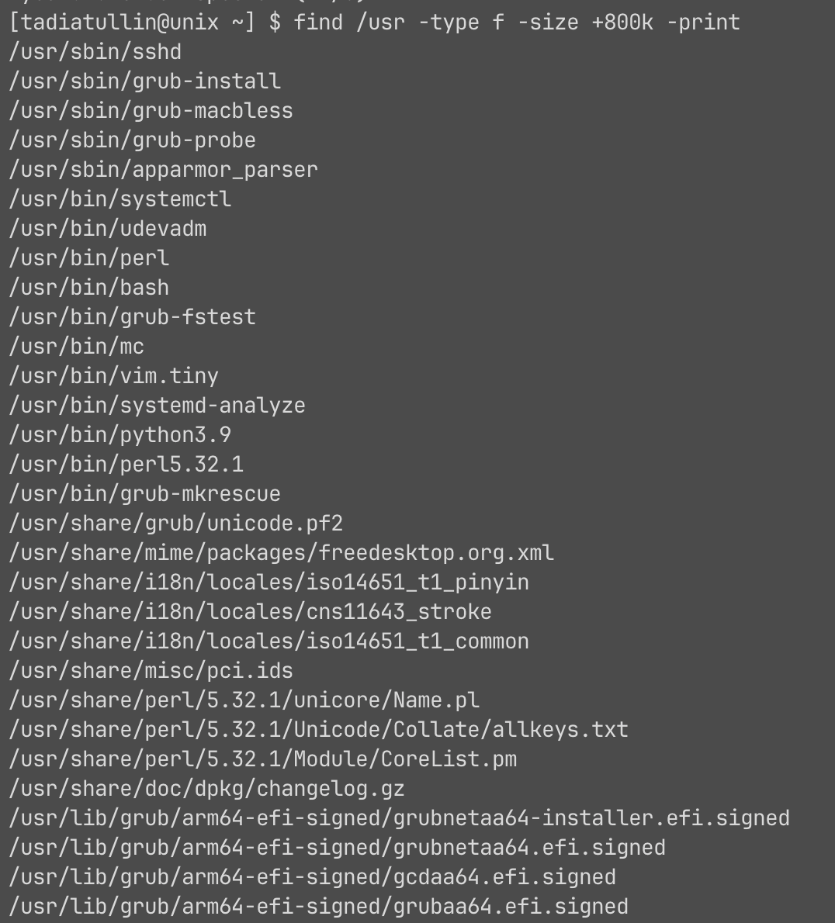
b. найдите информацию о всех исполняемых файлах, страницах руководства и исходных текстах программы ls
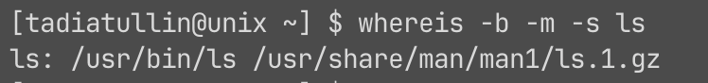
Ключи -b, -m, -s ищут соответственно исполняемый файл, страницу руководства и исходники. Исходников может не оказаться, если они не установлены.

c. найдите информацию о местоположении программ bash, passwd, chsh, chfn, finger
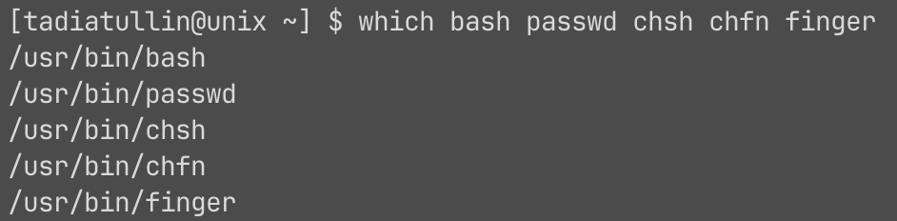
Команда выведет пути к программам, которые доступны через PATH. Если для какой-то программы путь не появится, значит она не найдена в каталогах из PATH.

Упражнение 4.5. Операции с файловыми системами
1. При помощи следующих команд: mount, umount. Примечание: может потребоваться повышение привелегий до суперпользователя:
a. примонтируйте файловую систему находящуюся на оптическом диске или флеш- накопителе, в каталог /mnt, проследите за сообщениями:
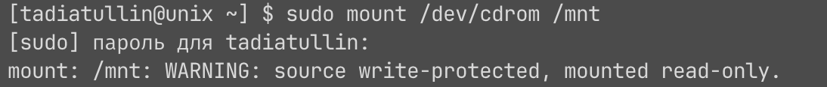

b. размонтируйте находящуюся на оптическом диске или флеш-накопителе файловую систему, примонированную в каталог /mnt, и проследите за сообщениями:
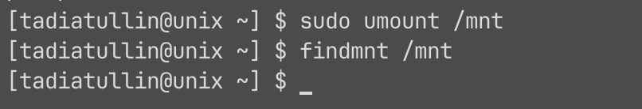

2. При помощи следующих команд: du, df подсчитайте:
a. место, занимаемое на диске домашнего каталога пользователя:
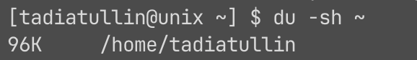
b. место, занимаемое на диске каталогом /tmp
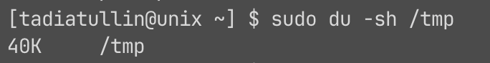
c. размер корневой файловой системы
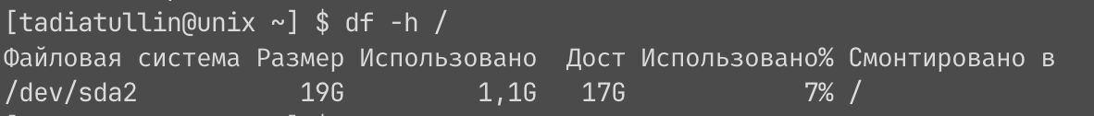
d. размер файловой системы оптического диска или флеш-накопителя
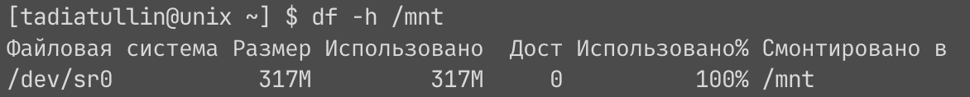

e. свободное место, оставшееся на корневой файловой системе

Лабораторная работа 5. Владельцы и права доступа объектов файловой системы UNIX.

Упражнение 5.1. Владельцы файлов
1. Зафиксируйте права доступа к файлу и владельцев файлов из Шаг 1 упр. 4.2, лаб. 4:
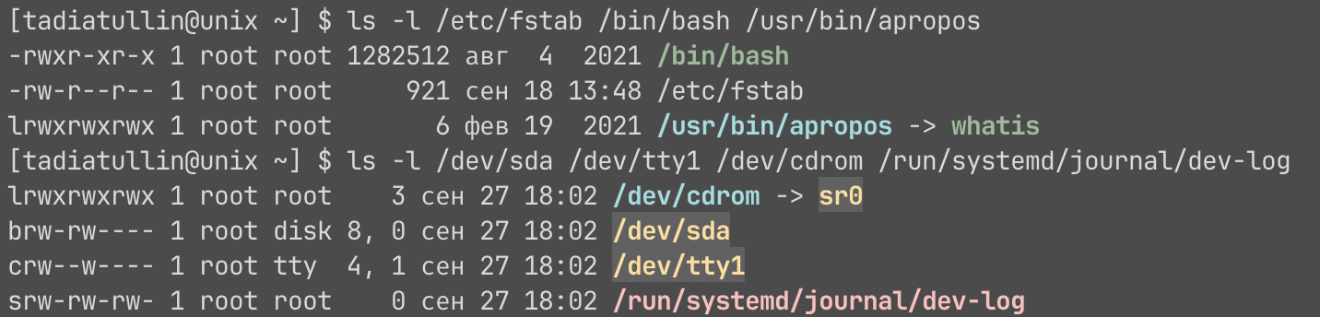
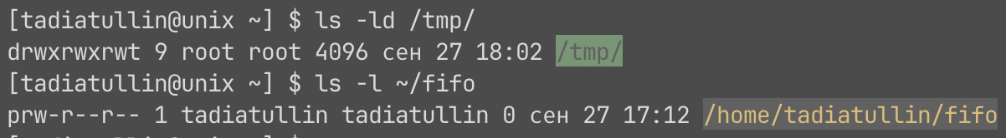
- При помощи команд: chown, chgrp попробуйте подарить файлы из домашнего каталога пользователя student пользователю vinnie, группе root. Зафиксируйте реакцию системы:
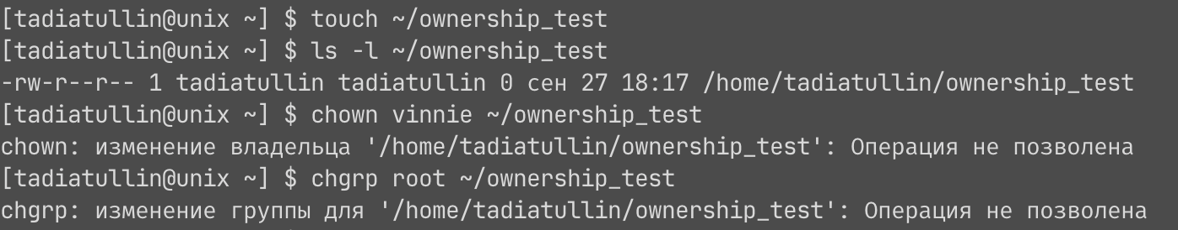

Упражнение 5.2. Права доступа к объектам файловой системы UNIX
1. Создайте новый файл newfile. Зафиксируйте права доступа к файлу и владельцев полученного файла:
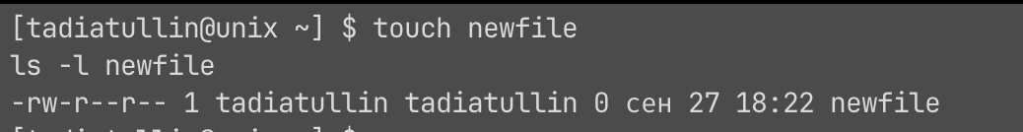
2. При помощи команды: umask:
a. просмотрите и зафиксируйте значение реверсной маски прав доступа по умолчанию для вновь создаваемых файлов
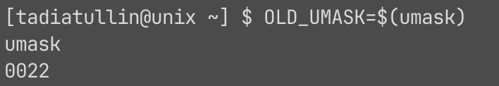
b. установите значение реверсной маски прав доступа по умолчанию в 000. Создайте файл defaultfile. Зафиксируйте права доступа к файлу и владельцев полученного файла:
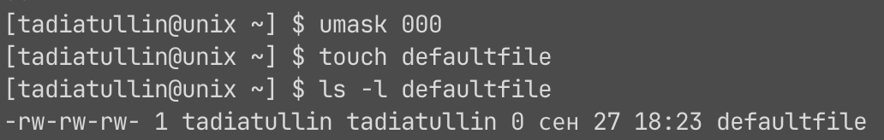
c. установите значение реверсной маски прав доступа по умолчанию в 777. Создайте файл maskedfile. Зафиксируйте права доступа к файлу и владельцев полученного файла:
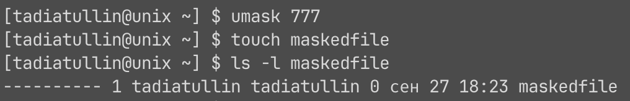
3. При помощи команды: chmod отработайте основные операции изменения владельцев и прав доступа к файлам:
a. создайте в домашнем каталоге файл privatefile и установите права доступа rw- --- ---:
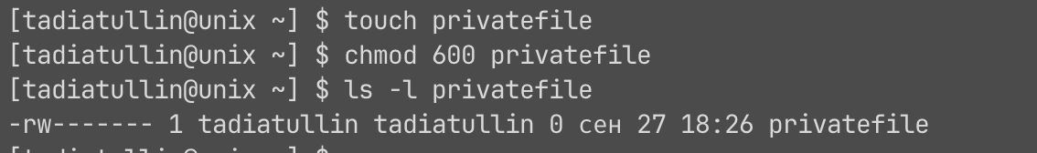

b. создайте в домашнем каталоге файл publicfile и установите права доступа rw- r-- r--:
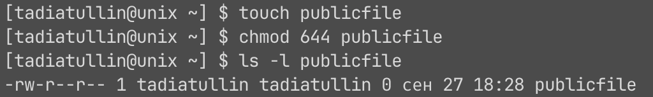
c. создайте в домашнем каталоге новый каталог groupsubdir и установите права доступа rw- r-- ---:
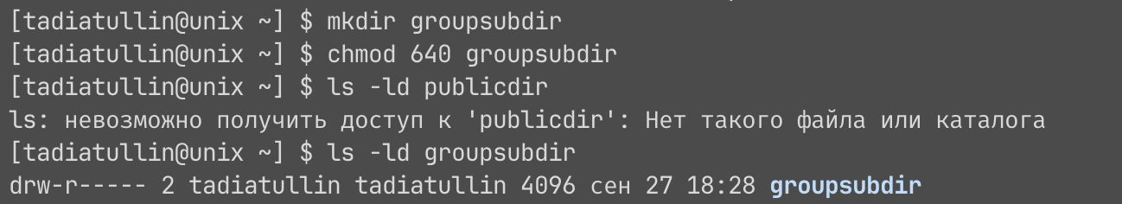
d. создайте в домашнем каталоге новый каталог publicdir и установите права доступа rw- rw- rw-:
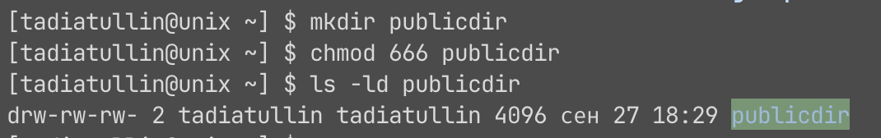

Лабораторная работа 6. Обработка текстовой информации. Управление вводом-выводом команд. Подстановки командного интерпретатора

Упражнение 6.1. Обработка текстовой информации в UNIX
При помощи следующих команд: cat, less, more, tail, head, od, hexdump, cmp, comm, diff, cut, grep, sort, wc, tr отработайте основные операции работы с содержимым файлов, зафиксируйте полученные результаты:
a. выведите текстовый файл (/etc/protocols) на экран полностью и по частям:
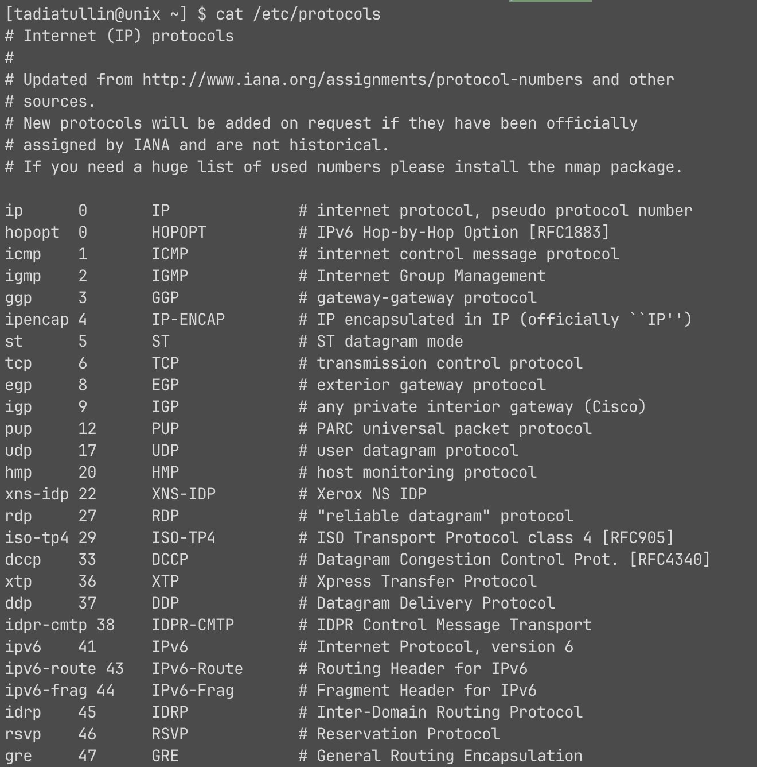

Команда less позволяет выводить меньше и по стрелочкам ходить вверх вниз:
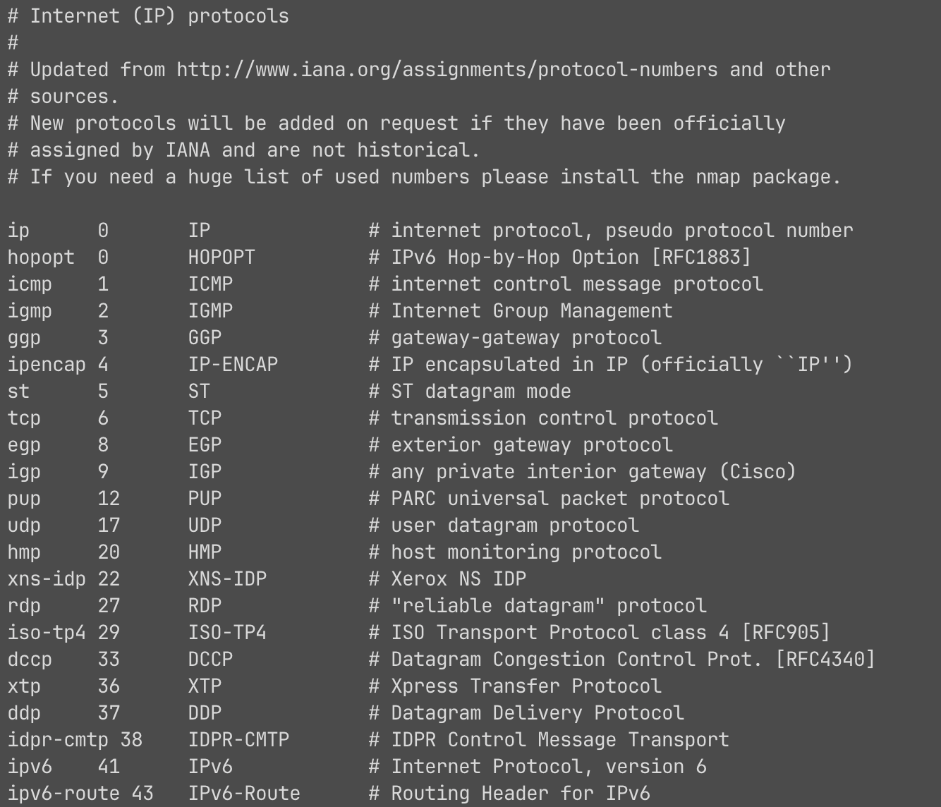

Команда more выводит как n страниц:
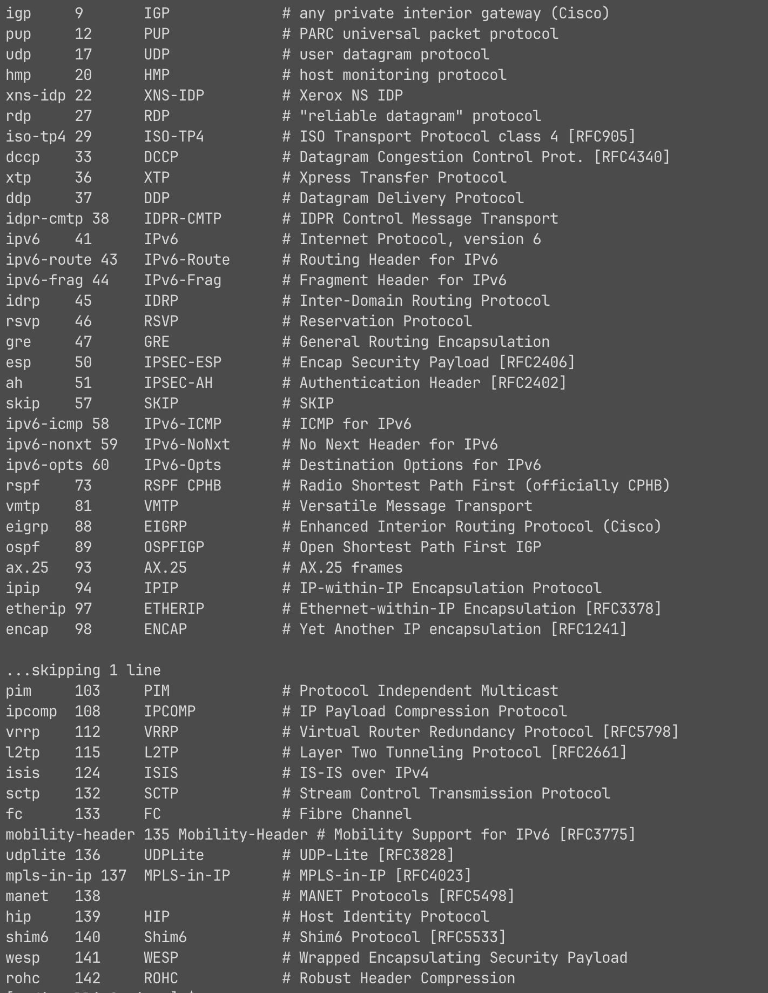

head и tail:
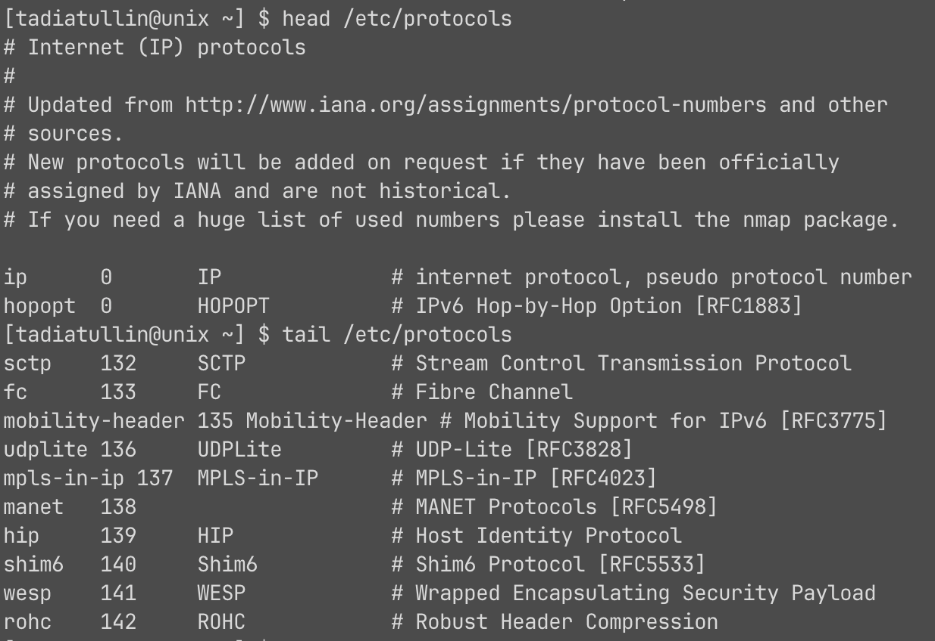
b. выведите двоичный файл (/bin/bash) в шестнадцатеричном и восьмеричном виде:
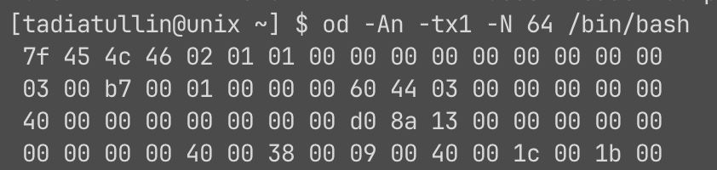
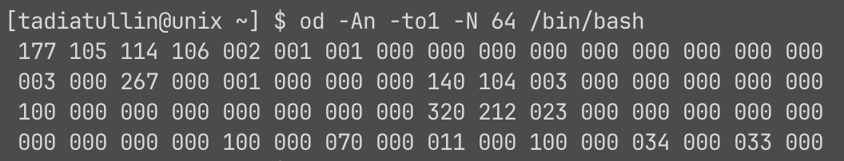
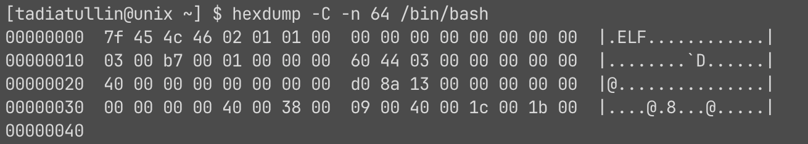
tx1 задаёт шестнадцатеричный вид, to1 - восьмеричный. Чтобы вывести весь большой файл, нужно убрать флаги -N 64 или -n 64.

c. сравните текстовые (/etc/hosts.allow и /etc/hosts.deny) и двоичные (/bin/bash и /bin/sh) файлы:
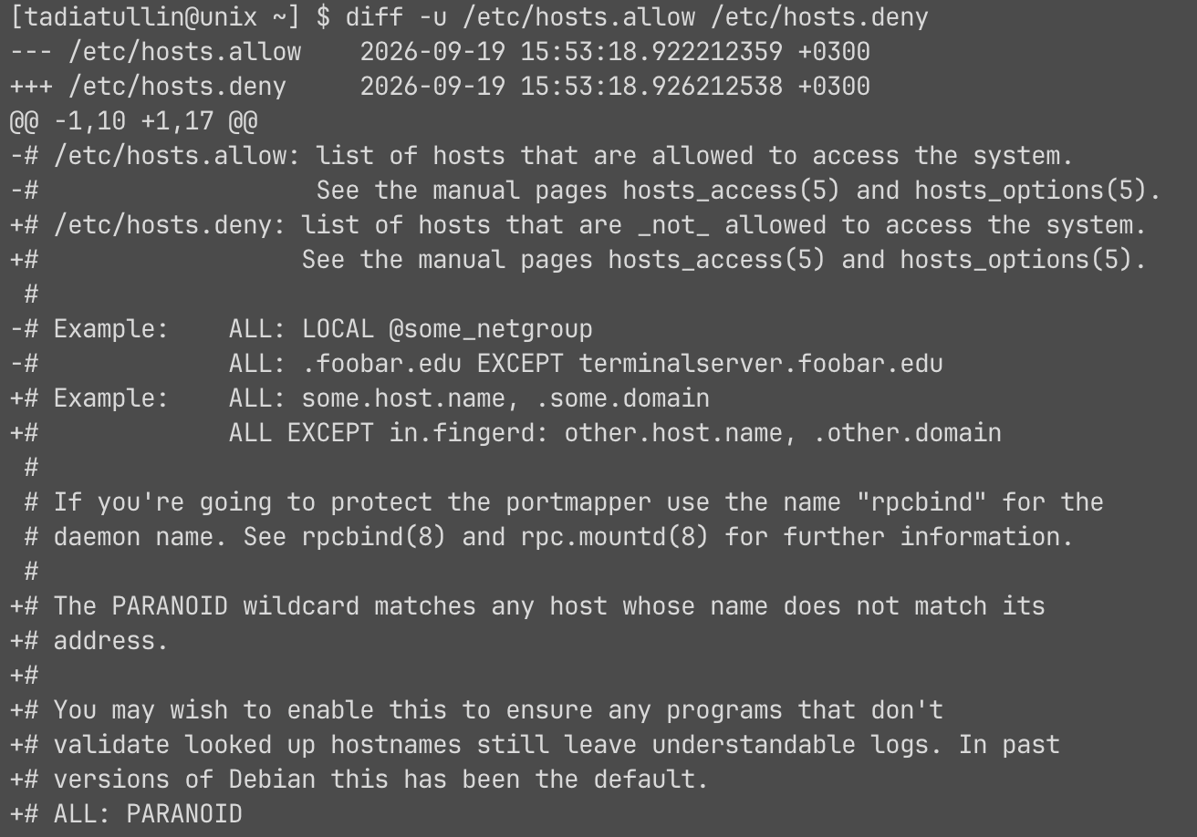
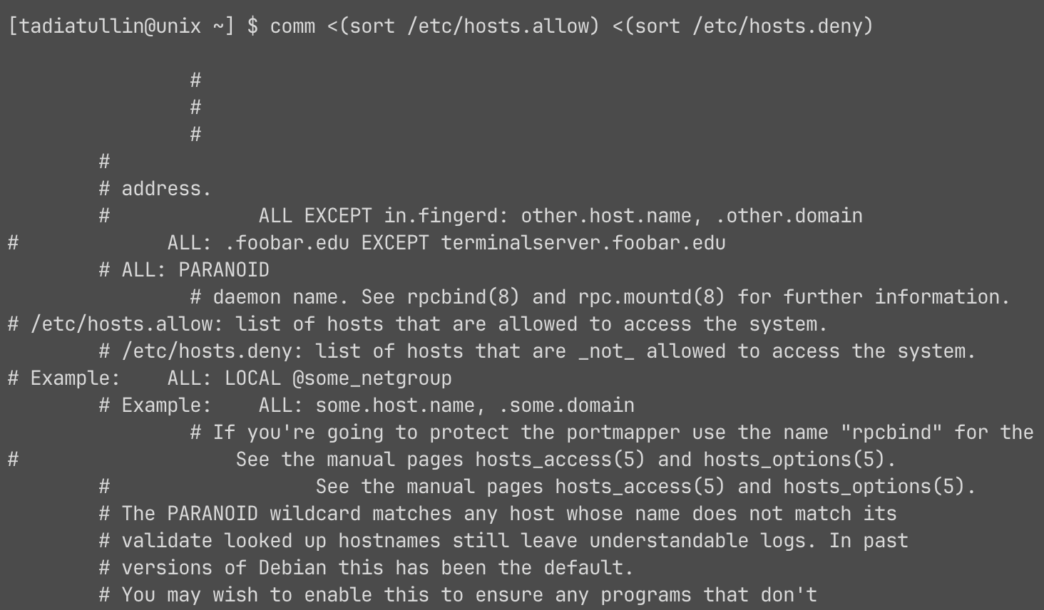
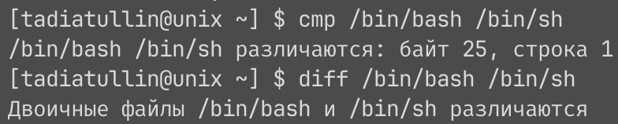
d. найдите все строки файла (/etc/services), содержащие слово file, затем строки содержащие четырехзначные числа, затем строки не начинающиеся со знака #:
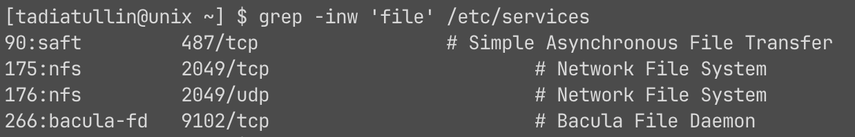
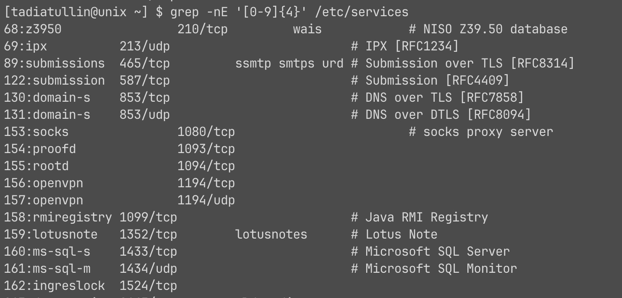
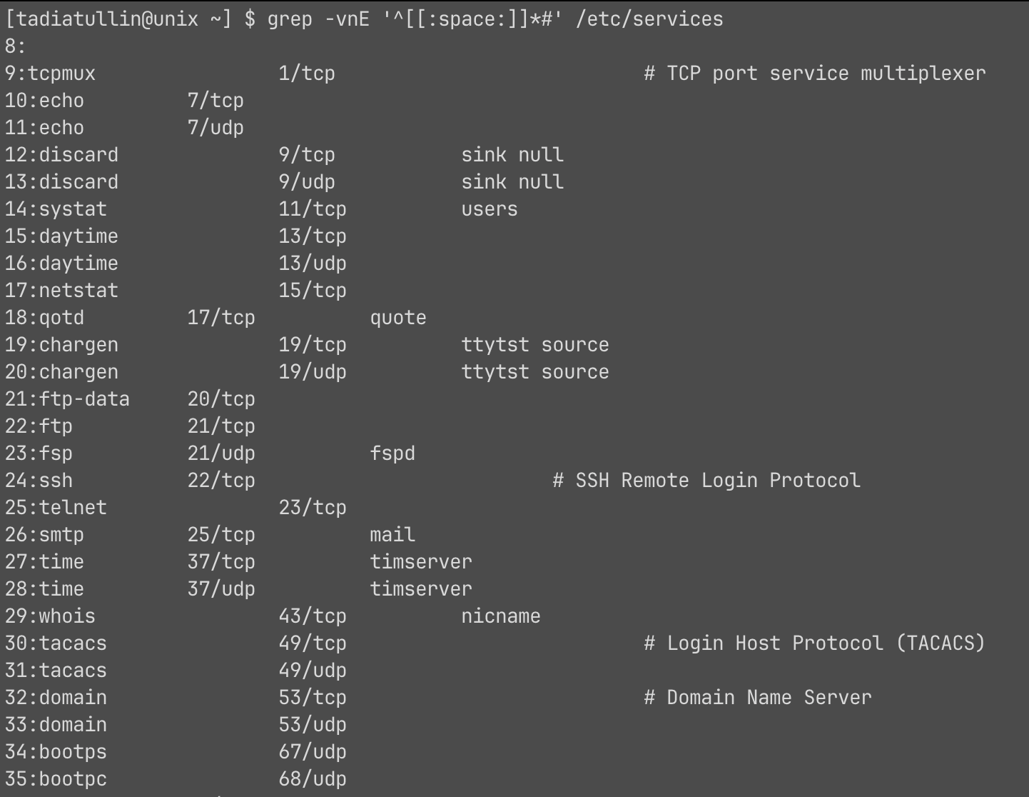

e. подсчитайте количество строк/слов/букв в файле (/etc/protocols):
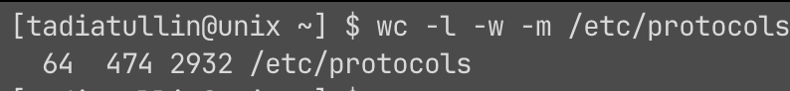

f. отсортируйте содержимое файла (/etc/rpc):
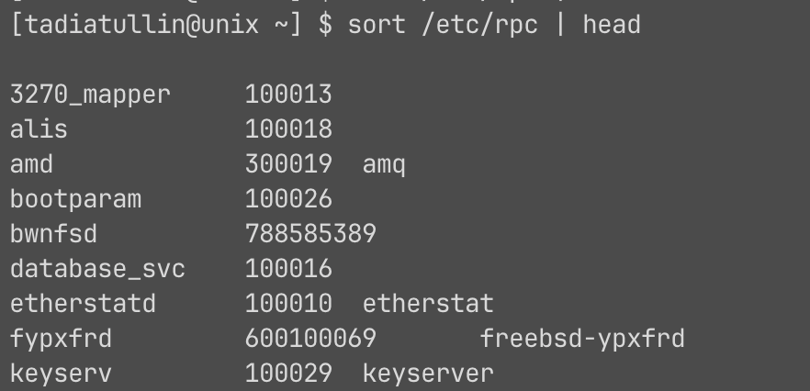
g. извлеките из структурированного файла (/etc/passwd) первое поле всех строк:
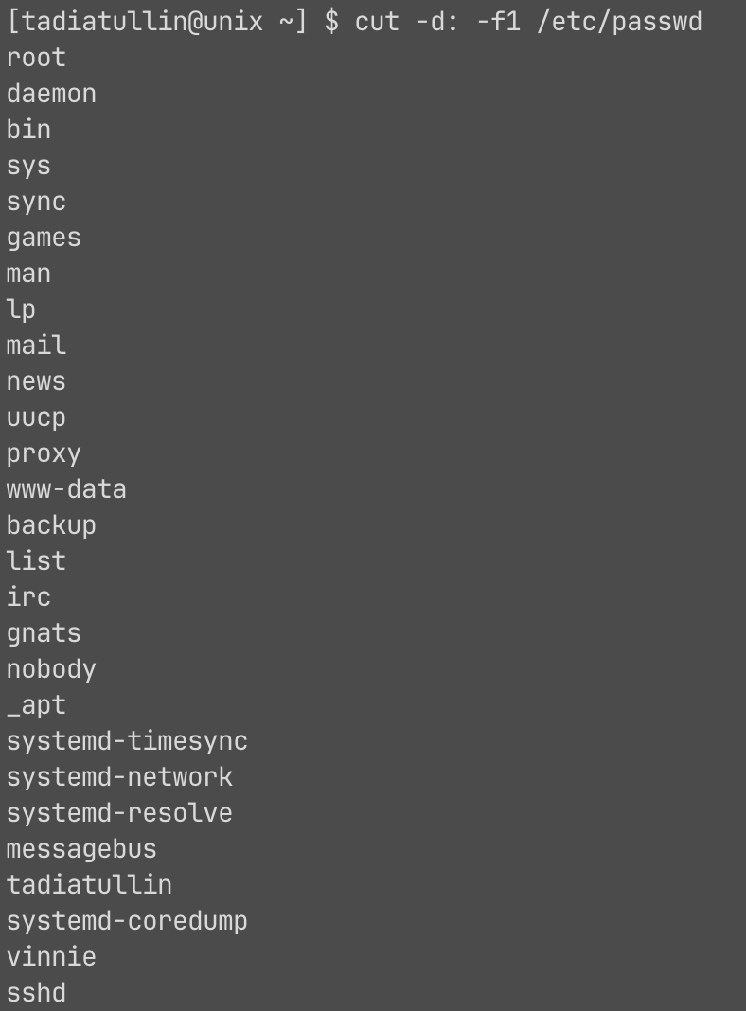
: - разделитель полей, -f1 выбирает первое поле - имя пользователя.

Упражнение 6.2. Перенаправление ввода-вывода информации
При помощи конструкций перенаправления: >, <, >>, | и соответствующих команд, отработайте основные операции конвейерной обработки информации:
- вырежьте из файла /etc/passwd пятое поле, отсортируйте в обратном порядке и сохраните в файл users
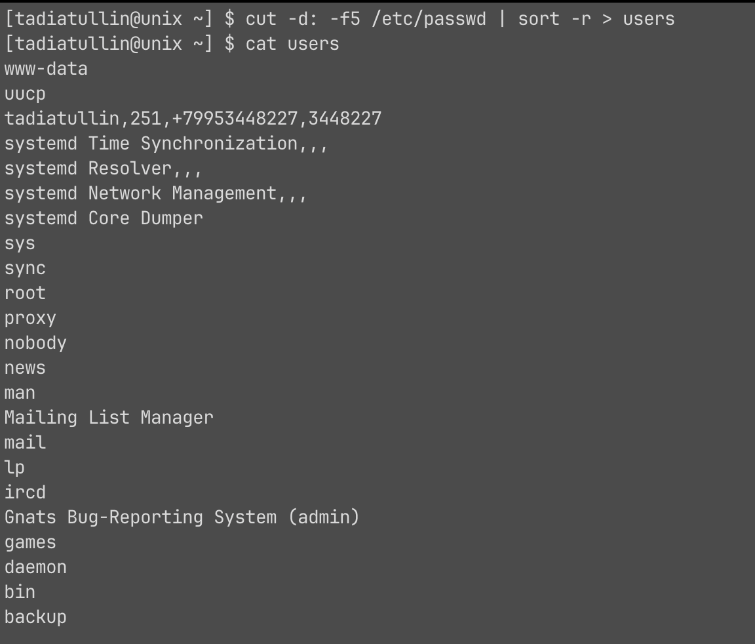
- преобразуйте содержимое файла users к верхнему регистру
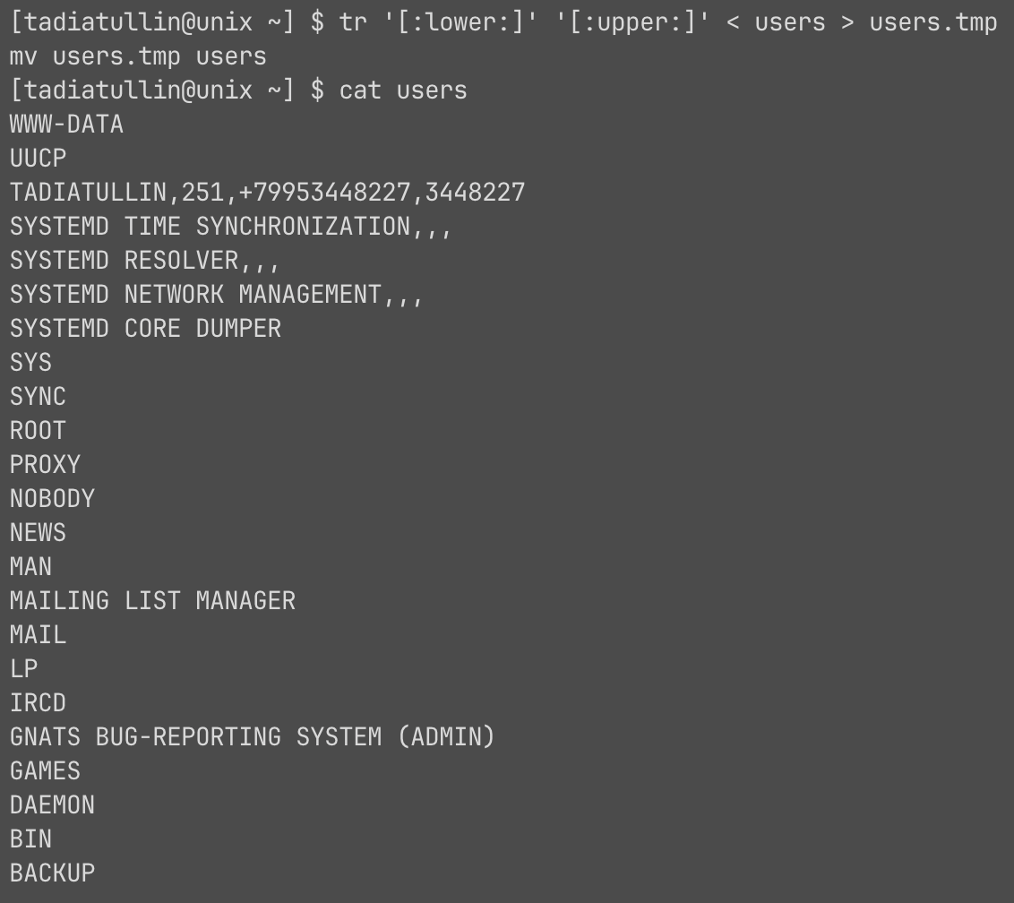
- найдите все регулярные файлы в принадлежащие пользователю student и сохраните найденный список в файле myfiles, ошибки поиска сохраните в файле errors
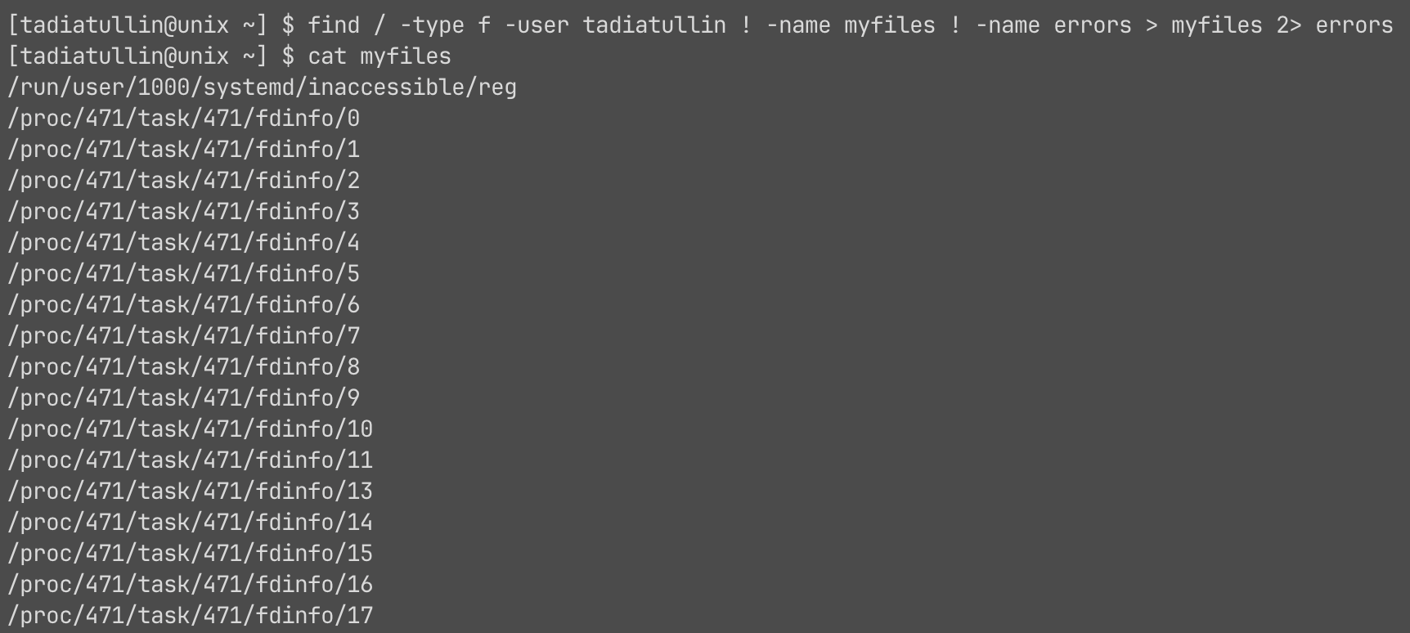
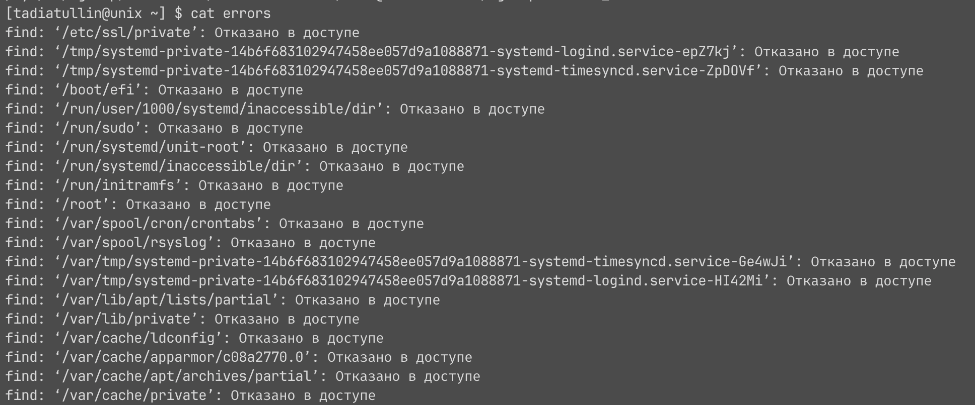
d. найдите все каталоги принадлежащие пользователю student и добавьте полученный список в файл myfiles, подавите вывод сообщений об ошибках поиска
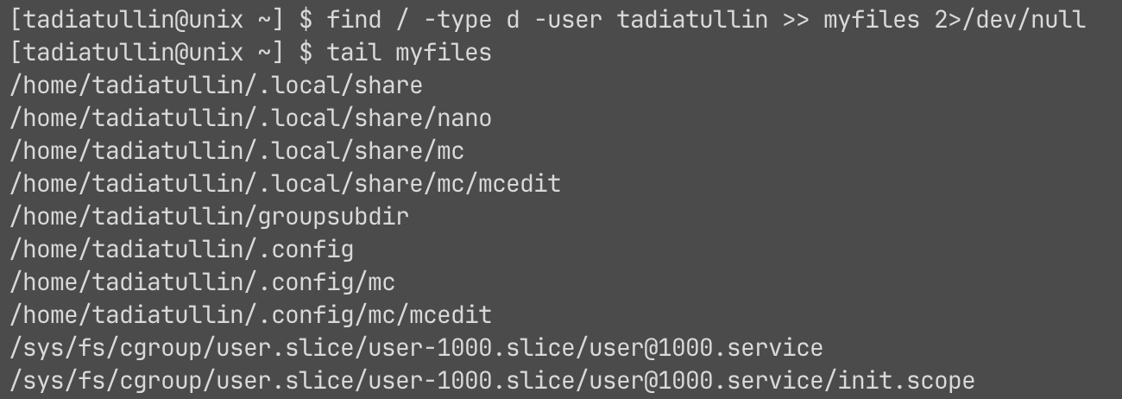
e. подсчитайте суммарное количество обычных файлов в дереве каталогов UNIX
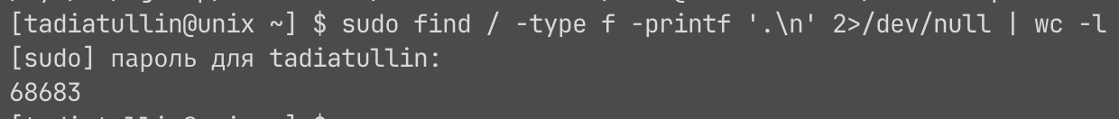

Упражнение 6.3. Подстановка вывода команд
При помощи конструкций подстановки вывода команд ``, $() отработайте основные операции подстановки вывода команд:
a. Сохраните в переменной DATE текущую дату и время
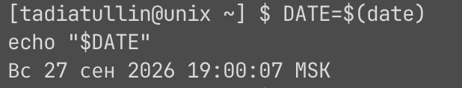
b. Получите информацию о суммарном количестве строчек во всех регулярных файлах домашнего каталога пользователя:
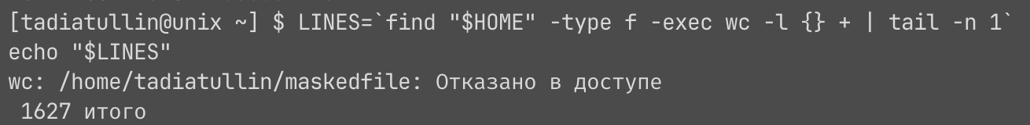
c. создайте файл, в имени которого присутствует текущая дата и время.
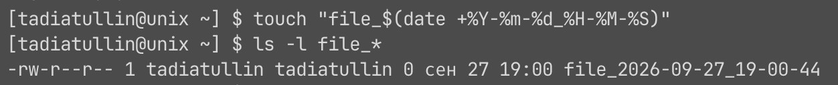

Упражнение 6.4. Подстановка шаблонных символов
При помощи шаблонных символов: *, ? и соответствующих команд:
a. выведите полную информацию о подкаталогах домашнего каталога пользователя, заканчивающихся символами dir и о файлах содержащих в своем названии подстроку file:
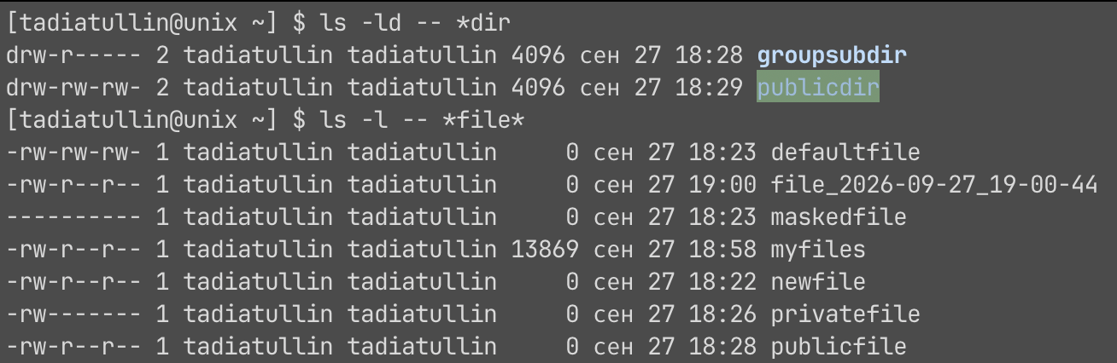
b. выведите полную информацию о объектах домашнего каталога пользователя, имена которых начинаются с точки.
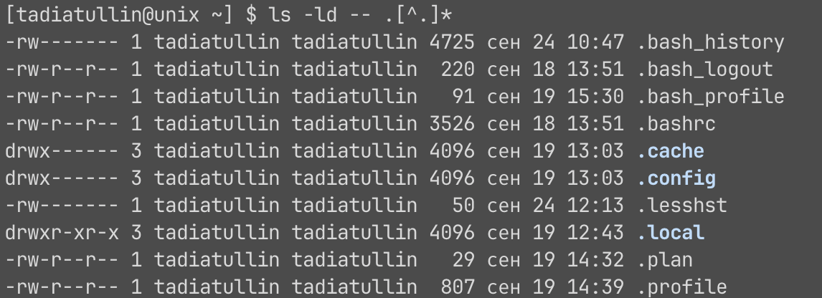
c. выведите полную информацию о объектах домашнего каталога пользователя, имеющих длину имени ровно пять символов:

d. удалите подкаталоги домашнего каталога пользователя, заканчивающихся символами dir и файлы содержащие в своем названии подстроку file:
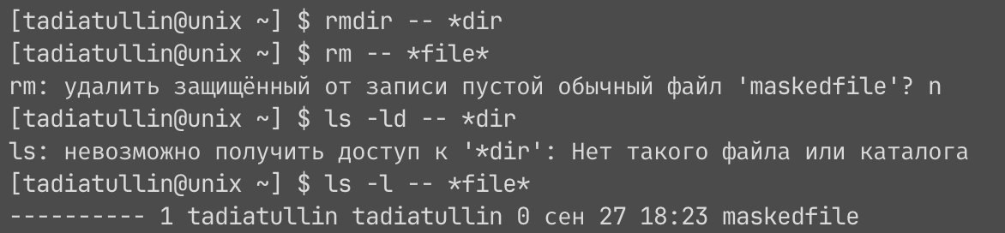

Лабораторная работа 7. Инструментальные средства UNIX

Упражнение 7.1. Упаковщики и архиваторы UNIX
- При помощи команд упаковки compress, uncompress, gzip, gunzip, bzip2, lzma упакуйте один и тот же файл (например, /usr/share/dict/american-english, скопировав предварительно в домашний каталог) несколько раз. Примечание 1: если файл для сжатия отсутствует, то скачайте любой словарь для проверки орфографии из сети интернет. Примечание 2: если отсутствуют команды упаковки установите их дополнительно через менеджер управления пакетами.
Скачал wamerican чтобы появился словарь
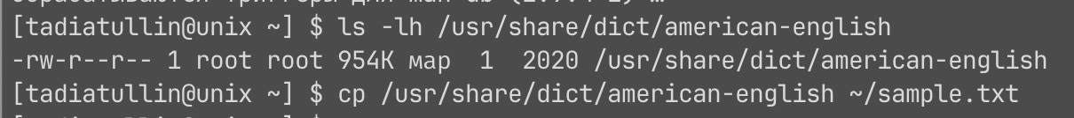

Сравните скорость и качество упаковки:
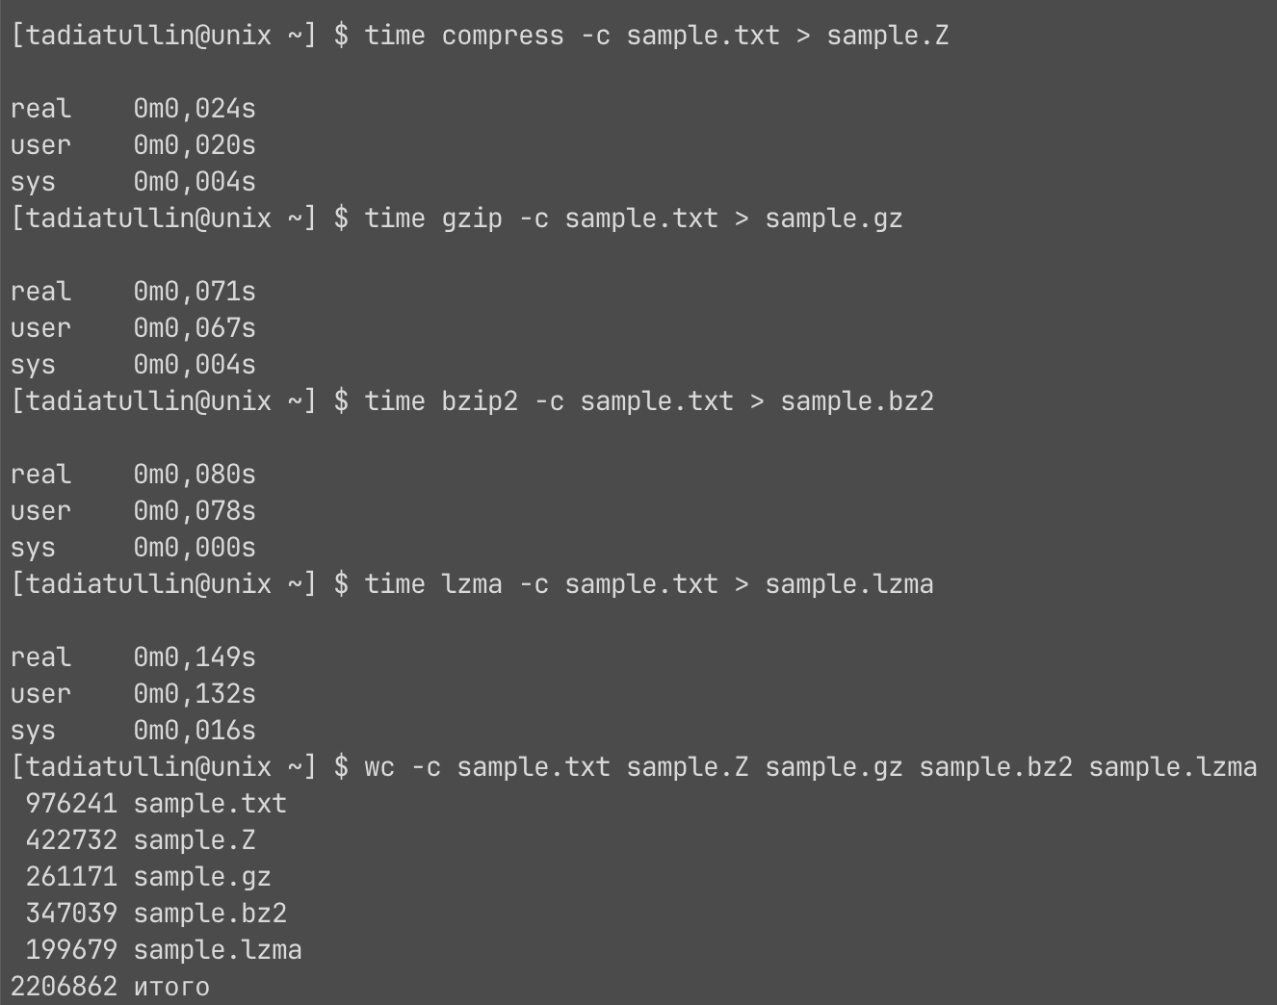
Меньший размер архива означает лучшее сжатие. uncompress и gunzip — распаковщики;
проверь ими восстановленные копии(cmp сравнивает по байтово если ничего не вывелось изменений нет):
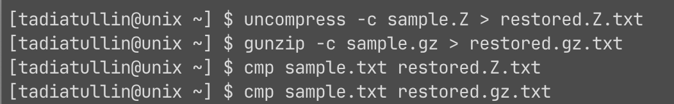

2. При помощи команды архивации tar выполните несколько операций архивирования:
a. создайте архив dotfiles.tar содержащий файлы .bashrc, .bash_profile, .bash_history, сравните размер архива и суммарный размер файлов:
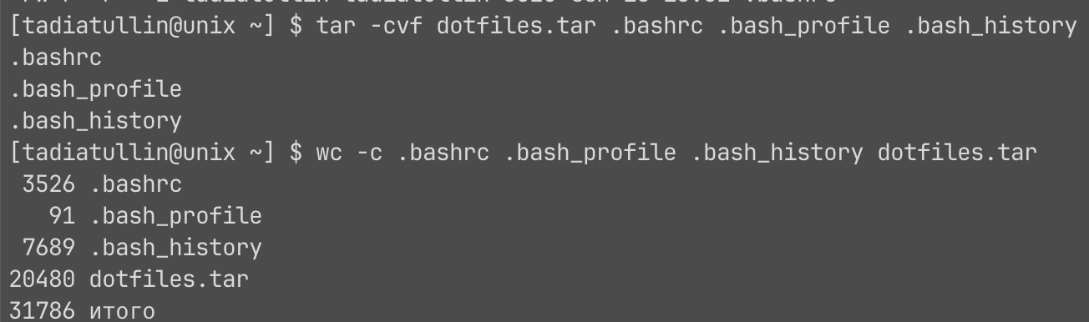
Тут у dotfiles.tar размер больше чем у 3 файлов потому что tar не сжимает содержимое а хранит с дополнительной информацией именами и атрибутами + дополняет блоки до 512 байт
b. разархивируйте полученный архив dotfiles.tar в каталог dotfiles, сравните атрибуты (разрешения, владельцев, время создания) исходных файлов, и файлов из архива:
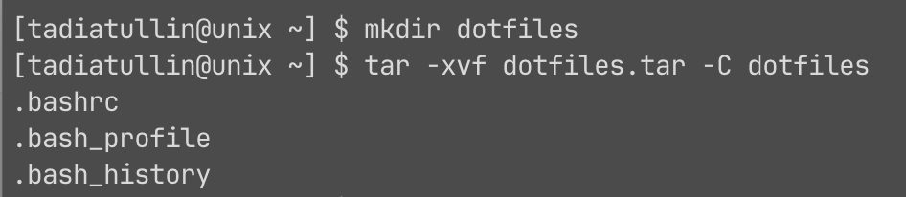
При распаковке архива сохранились права доступа, владелец, группа, размер и время изменения файлов с точностью до секунды. Доли секунды не сохранились из за точности формата tar.
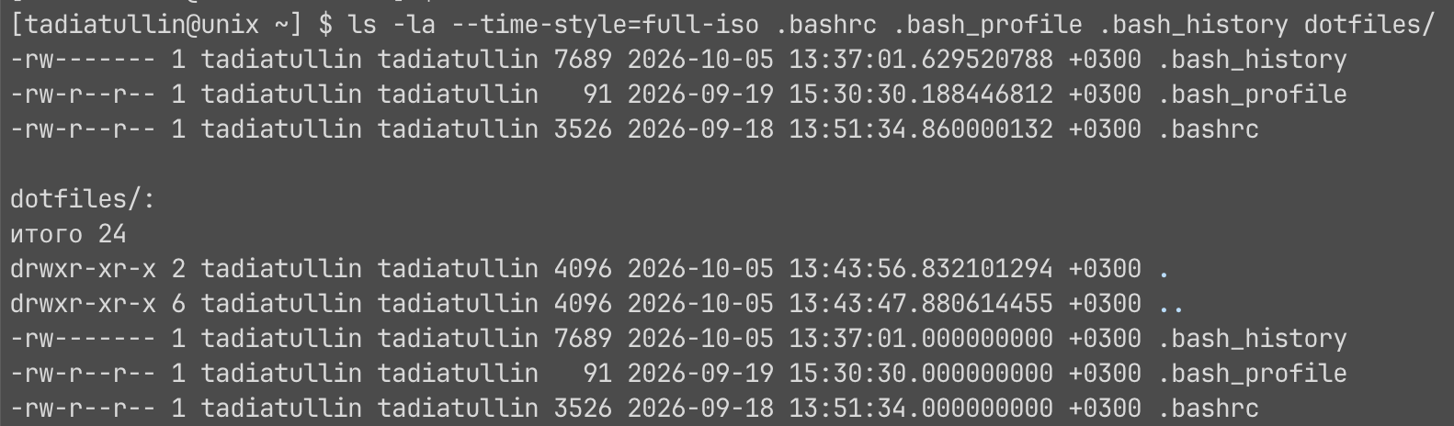

- создайте упакованный архив (непосредственно командой tar) dotfiles.tar.gz, сравните его размер с размером неупакованного архива dotfiles.tar и суммарным размером файлов архива:
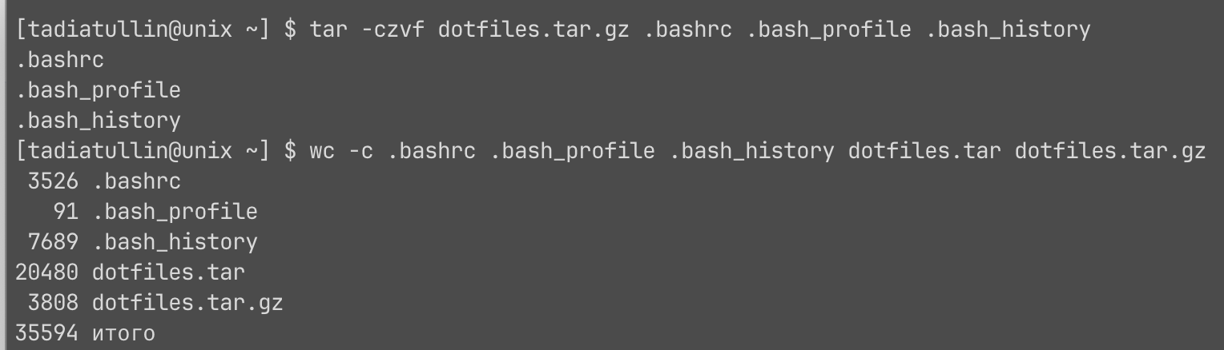
Суммарный размер исходных файлов: 11 306 байт.
dotfiles.tar: 20 480 байт — больше исходников из-за заголовков и дополнения блоков tar.
dotfiles.tar.gz: 3 808 байт — примерно на 81% меньше, чем .tar, и на 66% меньше исходных файлов.
- разархивируйте упакованный архив dotfiles.tar.gz в каталог dotfiles-:

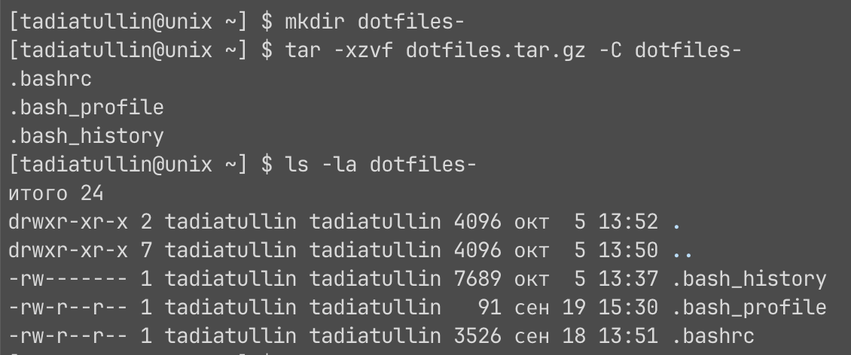

Упражнение 7.2. Текстовые редакторы UNIX
- При помощи команды vimtutor ru ознакомьтесь с принципами работы в редакторе vim и зафиксируйте основные команды:
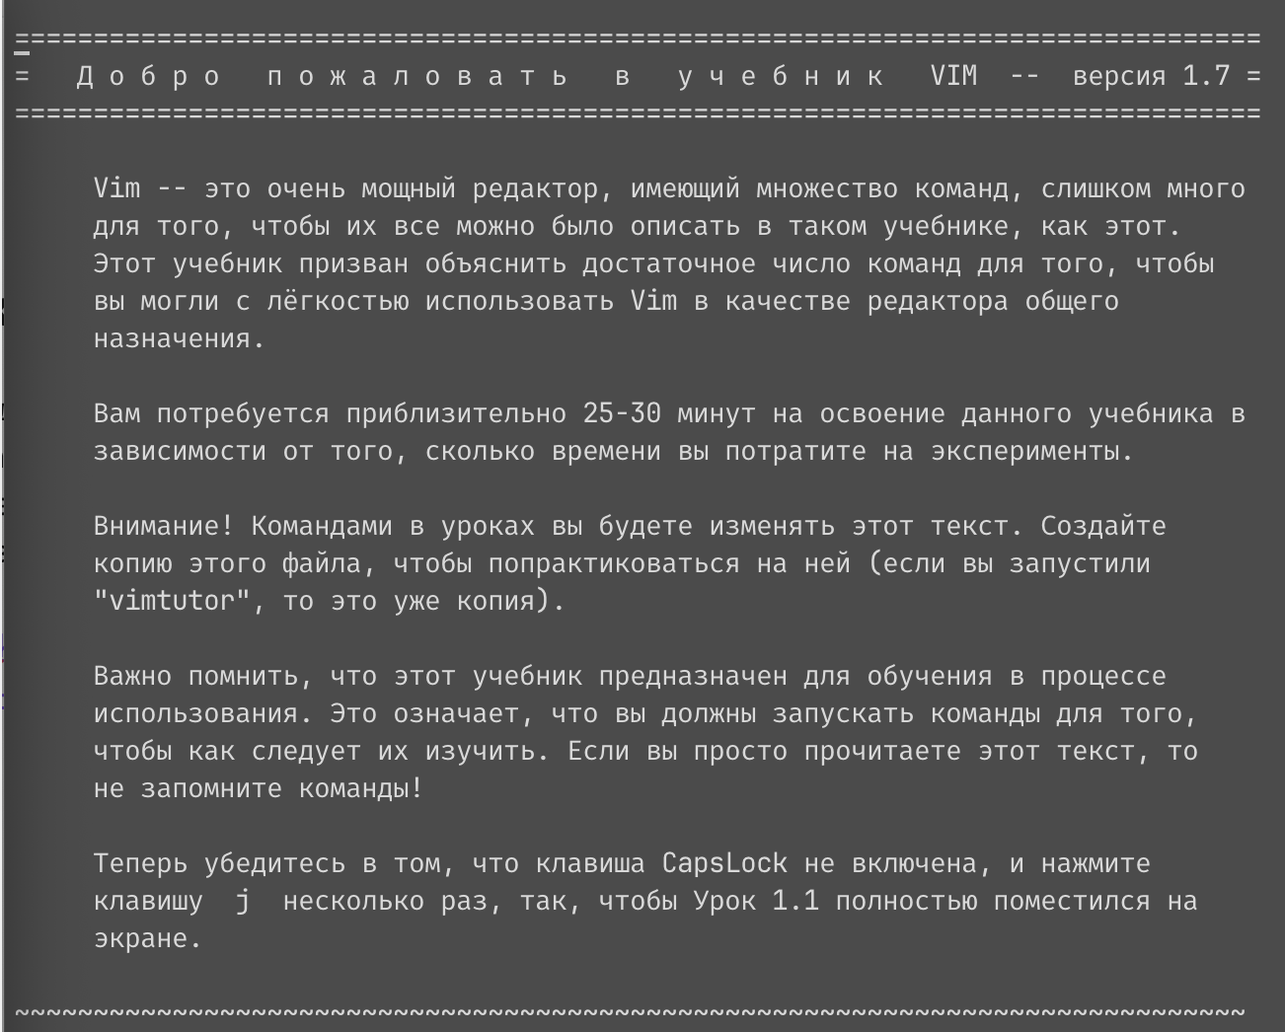
a. команды посимвольного перемещения курсора:
h — влево, j — вниз, k — вверх, l — вправо.
b. команды пословного перемещения курсора:
w — к началу следующего слова, b — к началу предыдущего, e — к концу слова.
c. команды постраничного листания:
Ctrl+F — вперёд, Ctrl+B — назад;
d. команды поиска текста:
/текст — вперёд, ?текст — назад; затем Enter
e. команды повторения предыдущего поиска:
n — продолжить поиск в том же направлении, N — в обратном.
f. команды вставки текста:
i — перед курсором, a — после курсора, o — новая строка ниже, O — строка выше.
g. команды удаления текста:
x — символ, dw — слово поле курсора, dd — строка, d$ - символы до конца строки после курсора
h. команды захвата текста:
yw — слово, yy — строка, y$ — от курсора до конца строки.
i. команды вставки захваченного текста:
p — после курсора, P — перед курсором.
j. команды записи текста в файл:
:w — сохранить; :w имя_файла — сохранить под новым именем.
k. команды чтения файла:
:r имя_файла — вставить содержимое файла после текущей строки; :e имя_файла — открыть файл.
l. команды выхода из редактора:
:q — выйти; :q! — выйти без сохранения; :wq — сохранить и выйти.

- При помощи редактора vim отредактируйте файл .plan, куда внесите информацию о себе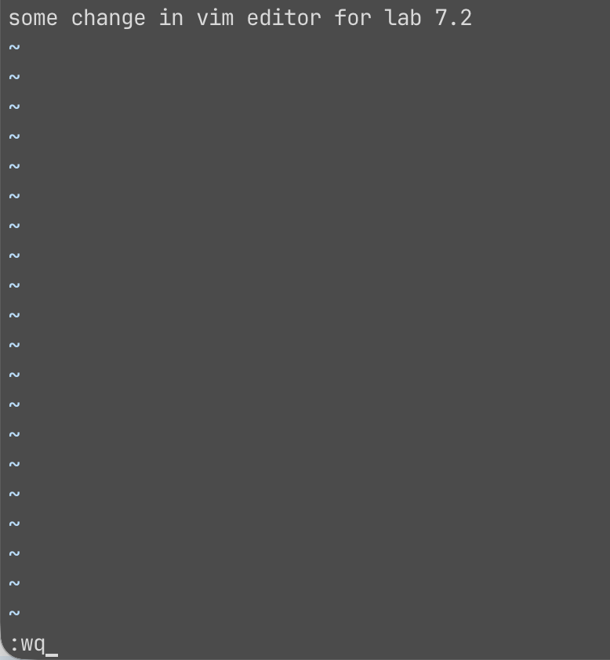

Упражнение 7.3. Файловый менеджер UNIX - Midnight Commander
При помощи файлового менеджера mc выполните пункты лаб. 4 и лаб. 5.

Упражнение 7.4. Подсистемы отложенных и периодических заданий.
- При помощи команд at, atq, atrm:
Перед этим всем скачаем планировщик и запустим службы
sudo apt install at cron
sudo systemctl enable --now atd
sudo systemctl enable --now cron
a. установите отложенное (на пять минут вперед) задание для создания упакованного архива в домашнем каталоге с именем autoarchive-backup.tgz, содержимого которого включает весь домашний каталог пользователя:
b. удостоверьтесь, что отложенное задание создано, проследите за изменениями:
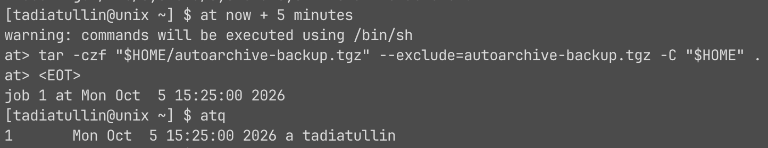
c. дождитесь времени выполнения отложенного задания, удостоверьтесь в корректности его выполнения:
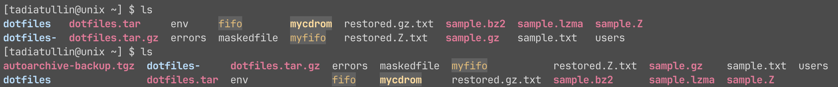
d. создайте любое отложенное задание, затем удалите его, проследите за сообщениями:
e. удостоверьтесь, что отложенное задание удалено, проследите за изменениями:
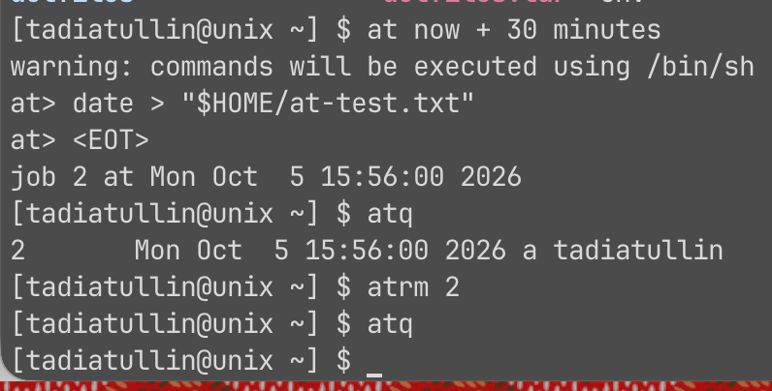

2. При помощи команды crontab:
a. установите периодическое (с шаблоном времени выполнения каждые пять минут) задание для создания упакованного архива в домашнем каталоге с именем autoarchive-backup.tgz, содержимого которого включает весь домашний каталог пользователя:
b. удостоверьтесь, что периодическое задание создано, проследите за сообщениями:
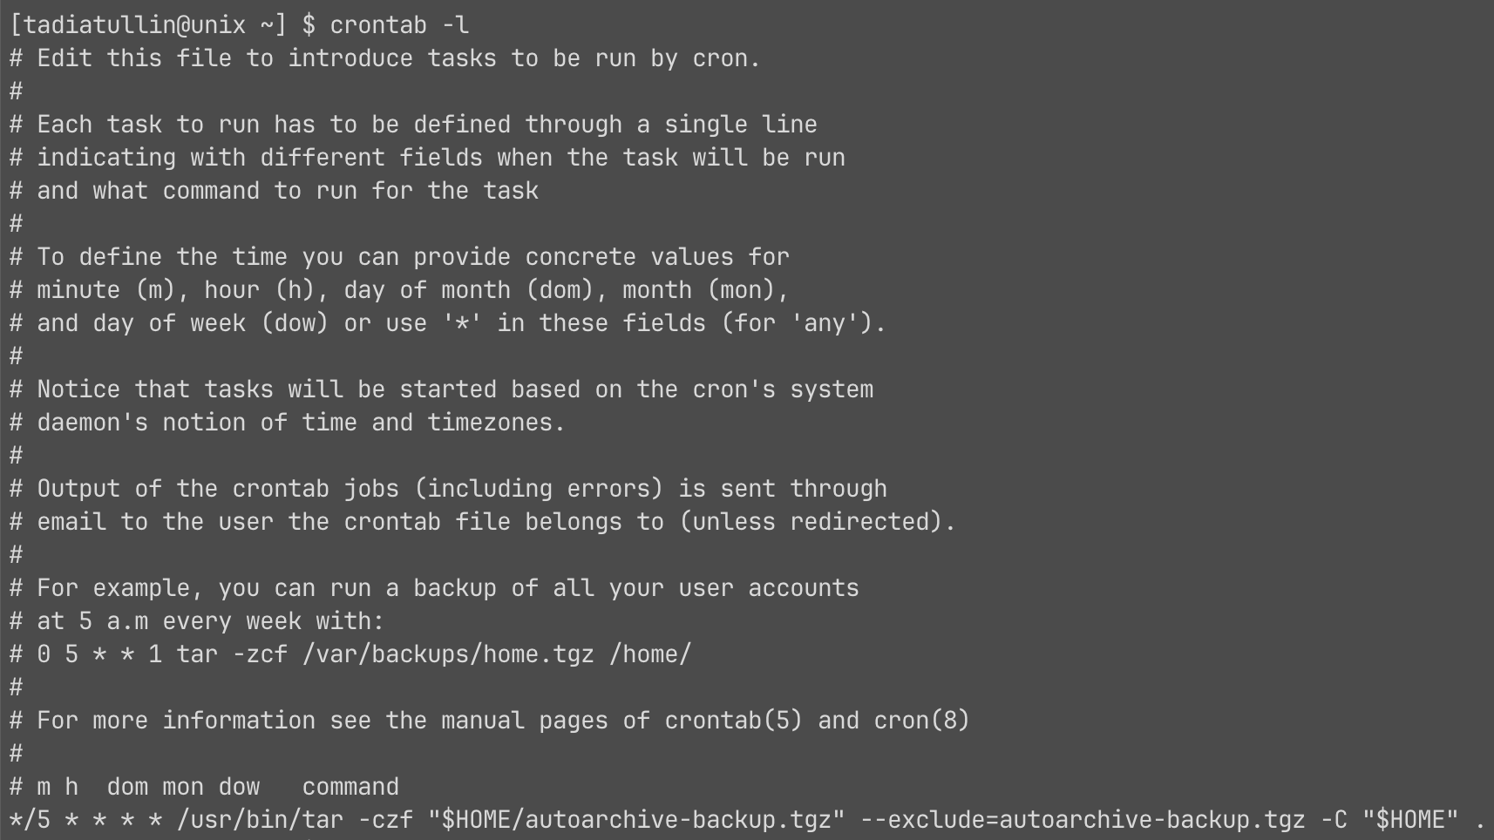
c. дождитесь времени выполнения периодического задания, удостоверьтесь в корректности его периодического выполнения:
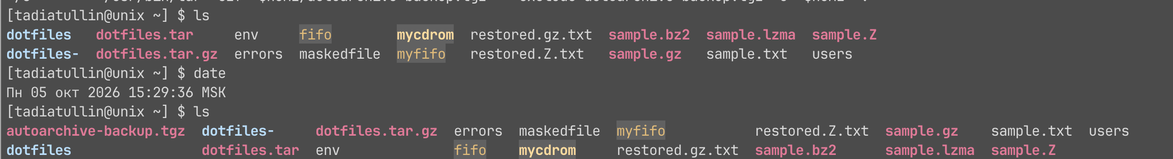
d. удалите установленное периодическое задание, проследите за сообщениями:
e. удостоверьтесь, что периодическое задание удалено, проследите за изменениями:
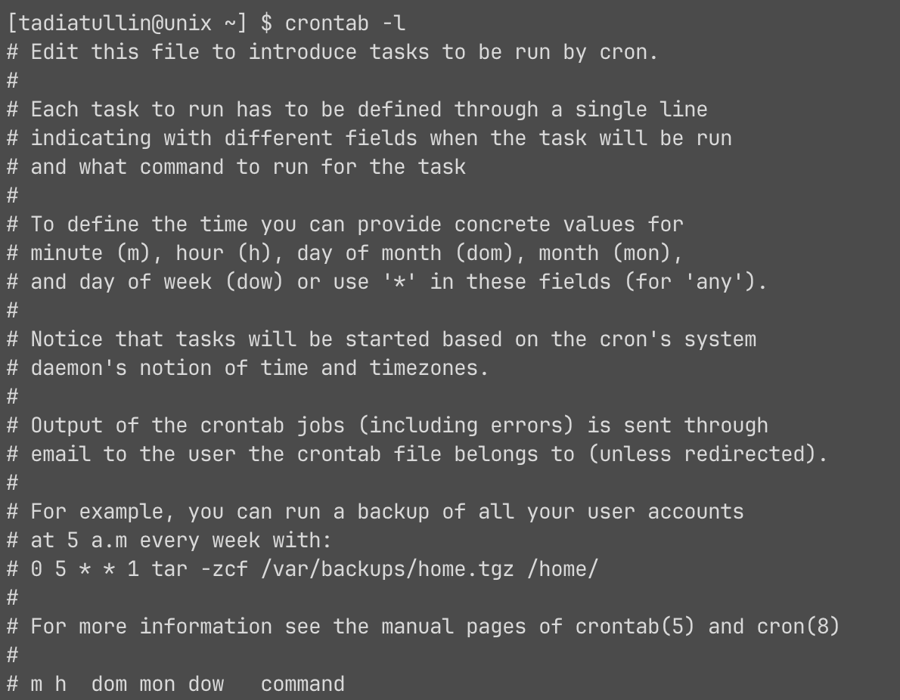

Лабораторная работа 8. Процессы UNIX

Упражнение 8.1. Типы процессов
1. При помощи команды ps aux найдите среди всех процессов операционной системы:
a. системные процессы
b. демоны
c. пользовательские процессы

- При помощи команды ps afx найдите и зафиксируйте все процессы, порожденные от процесса init:

3. Проследите и отметьте всю цепочку порождаемых процессов от процесса init до процесса ps, c выводом которого вы работаете:

Упражнение 8.2. Атрибуты процессов
1. Запустите программу top. Нажмите клавишу h с основными принципами использования этой программы:
2. Заставьте программу отображать следующие поля: PID, PPID, NI, UID, PRI, TTY, USER
3. Измените атрибут NICE процесса top, проследите за изменившемся приоритетом процесса.

Упражнение 8.3. Задания и сигналы
1. Запустите программу просмотра любой известной страницы руководства man на выполнение на переднем фоне.
2. Завершите полученный в предыдущем пункте процесс нажатием комбинации клавиш ^C (SIGINT). Проследите за реакцией системы:

3. Запустите программу просмотра любой известной страницы руководства man на выполнение на переднем фоне.
4. Завершите полученный в предыдущем пункте процесс нажатием комбинации клавиш ^\ (SIGQUIT). Проследите за реакцией системы:

5. Запустите программу просмотра любой известной страницы руководства man на выполнение на переднем фоне.
6. Приостановите полученный в предыдущем процесс нажатием комбинации клавиш ^Z (SIGTSTP). Проследите за сообщениями системы:

7. При помощи команд fg, bg поместите приостановленное задание на передний (задний) фон соответственно:

8. Последовательно запустите несколько программ просмотра страниц руководства man на выполнение, перемещая получаемы процессы на задний фон. Проследите за присвоенными идентификаторами процессов PID и заданий JOBID:

9. При помощи команды jobs просмотрите и зафиксируйте список выполняющихся заданий:

10. При помощи команды kill посылайте различным заданиям сигналы SIGINT, SIGTERM, SIGQUIT, SIGKILL, SIGSTOP, SIGCONT, проследите за результатом:

Лабораторная работа 9. Сетевое окружение UNIX

Упражнение 9.1. Удаленный доступ в систему с помощью протокола SSH
1. При помощи команды ssh подключитесь к операционной системе соседа:

2. При помощи следующих команд: whoami, w, who, users, id, date, uname, tty, uptime получите информацию о УДАЛЕННОЙ системе и пользователях и зафиксируйте ее:
a. имя текущего пользователя:

b. его идентификаторы UID, GID и идентификаторы вторичных групп:

c. количество и имена пользователей, работающих в системе:

d. имя текущего виртуального терминала:

e. системная дата и время:

f. версия операционной системы компьютера:

g. время работы операционной системы от момента запуска и нагрузку на операционную систему:

3. Закончите сеанс работы в операционной системе на машине соседа.
4. При помощи команды ssh запустите команду вывода полной информации о файлах домашнего каталога на УДАЛЕННОЙ операционной системе машины соседа, проследите за появляющимися сообщениями:

Упражнение 9.2. Локальная и сетевая почта
1. При помощи команды mail пошлите несколько писем различного содержания пользователю vinnie, проследите за появляющимися сообщениями:

2. Прочитайте и удалите прочитанные письма пользователя vinnie, проследите за появляющимися сообщениями:

Упражнение 9.3. Передача файлов с помощью протокола FTP
1. При помощи команды ftp подключитесь к серверу ftp.yandex.ru (анонимно - учетная запись anonymous), проследите за появляющимися сообщениями:

2. Перейдите в каталог /debian/dists/jessie, проследите за появляющимися сообщениями:

3. Получите с удаленного сервера файл ChangeLog, проследите за появляющимися сообщениями:

4. Закончите сеанс работы с командой ftp, проследите за появляющимися сообщениями:

5. При помощи команд ncftp, lftp, mc научитесь пользоваться интерактивными клиентами передачи файлов - повторите, выполненные процедуры из упр. 10.3.

Упражнение 9.4. Передача файлов с помощью протоколов SCP
1. При помощи команды scp скопируйте файл .plan из домашнего каталога пользователя student машины соседа в домашний каталог пользователя student, с именем remote.plan, проследите за появляющимися сообщениям:

2. Просмотрите содержимое файла remote.plan

Упражнение 9.5. Синхронизация файлов с помощью протокола RSYNC/SSH
1. При помощи команды rsync синхронизуйте содержимое каталога bin из домашнего каталога пользователя student машины соседа, используя защищенный транспорт SSH, в домашний каталог пользователя student, с именем remote.bin, проследите за появляющимися сообщениям:

2. Просмотрите содержимое полученного каталога remote.bin

Лабораторная работа 10. Система X Window
Примечание: при выполнении лабораторной в среде MacOS X или WSL требуется установить дополнительно X server.

Упражнение 10.1. Создание собственного настольного окружения
1. Установите оконный менеджер blackbox:

2. Отредактируйте сценарий командного интерпретатора .xinitrc в домашней директории пользователя student, сформировать собственное окружение, путем задания в данном сценарии команд запуска клиентов:
a. xsetroot, для установки цвета darkslategray корневого окна:

b. xterm в правом верхнем углу экрана, цвет символов white на фоне black:

c. xeyes в левом верхнем углу экрана, размером 100 x 50 пикселов:

d. xclock в правом нижнем углу экрана, размером 50 x 50 пикселов:

e. xcalc в левом нижнем углу экрана:

3. Запустите графическую подсистему X Window, отметьте какое настольное окружение пользователя активизировалось:

Упражнение 10.2. Настройка настольного окружения Xfce
1. Создайте сценарий командного интерпретатора .xinitrc в домашней директории пользователя student таким, чтобы при запуске графической системы X Window всегда активизировалось настольное окружение Xfce:

2. Настройте активизировавшееся настольное окружение Xfce по своему вкусу.
3. Закончите графический сеанс работы в операционной системе.

Упражнение 10.3. Графический вход в систему
Примечание: в случае если в ОС установлен графический вход в систему по умолчанию, то требуется указать какой используется менеджер дисплеев.
1. Настройте автоматический запуск графической среды с использованием менеджера дисплеев:

2. Перезагрузите операционную систему. Убедитесь, что доступен графический вход в систему. Используйте настольное окружение Xfce при входе в систему.
3. Закончите графический сеанс работы в операционной системе.

Лабораторная работа 11. Подсистема печати

Упражнение 11.1. Средства печати UNIX
1. Установите систему печати cups:

2. Установите виртуальный драйвер для печати в PDF в систему печати cups:

3. Используя браузер в графической среде, зайдите по адресу http://127.0.0.1:631 и добавьте принтер с именем LocalPrinter использующий драйвер PDF.
4. При помощи команд lpr, lpq, lprm (lp, lpstat, cancel):
a. просмотрите состояния принтера с именем LocalPrinter:

b. распечатайте любой файл на принтере LocalPrinter, проследите за сообщениями:

c. просмотрите состояния принтера LocalPrinter, проследите за сообщениями:

d. удалите задание на печать из очереди принтера LocalPrinter, проследите за сообщениями:

e. распечатайте любую известную страницу руководства man на принтере LocalPrinter, проследите за сообщениями:

Основы программирования на языке командного интерпретатора. Индивидуальное задание

Создание скелета сценария на языке командного интерпретатора BASH
1. Получите задание на разработку сценария у преподавателя.
2. Создайте файл сценария, назовите его именем, отражающим смысловое назначение. Документируйте назначение вашего сценария в теле самого сценария.
3. Согласно стандарту POSIX.2 придумайте мнемонические модификаторы, которые будут изменять алгоритм работы вашего сценария. Документируйте назначение придуманных модификаторов в теле самого сценария.
4. Создайте скелет сценария выполняющий обработку модификатора -h и выдачу короткой справки по модификаторам и назначению сценария.
5. Дополните скелет сценария, обработкой и проверкой корректности задания остальных модификаторов и/или входных аргументов сценария.

Реализация алгоритма сценария на языке командного интерпретатора BASH
1. Дополните скелет сценария, алгоритмом, выполняющим смысловое назначение сценария.
2. Оттестируйте полученный сценарий в широком спектре входных параметров (как корректных, так и некорректных)

